YWVOB会 会報 No.67
横浜国立大学ワンダーフォーゲル部OB会
YWV創部60周年記念特集号
http://ywvob.com/ 2017年12月17日発行

～ 67号の目次 ～

・前会長・新会長ご挨拶・・・・・・・・・1
・2018年度OB総会報告・・・・・3
総会報告
役員一覧
決算報告、予算
・OB会員近況報告・・・・・・・・・・・8
・YWV創部60周年記念懇親会報告・・・11
・YWV創部60周年記念特集・・・・・・13
・私の学生時代のYWV
・ワンゲルへの感謝を込めて（山歩きの記）
・ワンゲル回想記
・YWVと消防
・2017年第4回役員会報告・・・・・・・21
・第50回記念OB山行（幕山）報告・・22
・2018年OB山行予定・・・・・・・・・23
・第51回OB山行（高川山）案内・・・・24
・苗名小屋便り・・・・・・・・・・・・・25
・シニアOBの集い報告・・・・・・・・・27
・現役部員の活動紹介・・・・・・・・・・30
・観天望記（編集委員会から）・・・・・・31

■ ＹＷＶＯＢ会 前会長・新会長ご挨拶

退任のご挨拶
前会長 鈴木弥栄男（9期）

創部60周年を迎えた今年2017年10月の総会でＯＢ会長を退任し、20期西田雅典様にバトンタッチをしました。3期9年間、大役を何とか務められてきたのもＯＢ会員の皆様のサポートやご協力があったからだと思っております。この紙面をお借りして改めて御礼申し上げます。
尚、ワンゲル活動、とりわけＯＢ会活動への種々の想いは下記情報でご覧ください。
★電子媒体：メルマガ2017年11月号に9年間を振り返ったことを書いてあります。
★紙媒体：ＯＢ会報第41号（2009年4月発行）～66号（2017年9月発行）の総計26号もの「YWVＯＢ会長ご挨拶」にワンゲル活動への想いが綴られています（ＨＰのＯＢ会報閲覧可能）。
★動 画：2018年度ＯＢ総会に挨拶した内容を下記URLにて音声をお聴きになれます。https://www.facebook.com/YWVOB/posts/1265276200243944

9期鈴木弥栄男前会長へのお礼のことば
前幹事長 西田雅典（20期）

9年間YWVＯＢ会長としてＯＢ会発展のため多大なご尽力を頂き、心より厚く御礼申し上げます。
2008年以降、鈴木前会長のリーダーシップによりホームページなどデジタル化対応が進んだことと、ＯＢ会の縦横のコミュニケーションが深化したことによって、役員会、総会、ＯＢ山行など諸活動への参加者数増加、会員からＯＢ会への関心の高まりが実現したと思います。同時に規程類の見直し、個人情報管理方針など新たな時代への対応などの整備が進み、ＯＢ会としての品質が向上したと思います。
引き続き、ＯＢ会活動へのご指導、ご助言をよろしくお願い申し上げます。

会長就任ご挨拶 ～益々繋がるYWV～
会長 西田雅典（20期）

このたび鈴木前会長からＯＢ会長を引き継ぎました、20期の西田雅典です。
前会長のお声掛けにより50周年記念事業でお手伝いして以来、ＯＢ会活動に少しずつ参加してきました。YWVと同様に私も還暦で、最近ではＯＢ会の縦の活動と同期前後の横のお付き合いでほぼ毎月のように何か行事がある、現役時代とは一味違う潤いあるワンゲル活動が続いています。
歴史を振り返ると、1957年にYWV創部、61年にＯＢ会発足、62年にＯＢ会報第零号発刊、62年にＯＢ会則が施行、68年に苗名小屋が建築されました。1999年以降嘉納元会長時代にＯＢ会が再建され、現在の活動の基礎ができる中で2007年50周年記念行事が行われました。そして、2008年以降鈴木前会長の下で、ＯＢ会の活動水準や参加者数拡大など量的側面と同時にデジタル化対応や現役とのコミュニケーションなどの質的側面が大幅に向上し、各活動は諸先輩の多大な貢献により、高いレベルで確立していると思います。今後とも新しい時代ニーズへの対応は必要ですが、何よりも50周年、60周年で繋がった、ワンゲルの輪を更に強化し広げる努力と仕組み作りを工夫してゆけたらと思います。1期の大先輩から59期の現役まで一同に会した60周年記念では、本当にワンゲルの奇跡みたいなものを感じました。
ますます現役も巻き込んでワンゲル好きが集まる、楽しいＯＢ会活動を更に盛り上げてゆきたいと思います。引き続き、会員の皆様のご理解とご協力をどうぞよろしくお願い申し上げます。

西田新会長に寄す
幹事長 白木政隆（21期）

もはや40年以上の月日が経つが、大学キャンパス（というか部室）から多分最も近い最高のロケーションに西田さんの下宿があった。当時は酒を飲もうと思ったら、和田町か横浜駅西口に行くしかなく、まあ先輩から「飲みに連れて行ってやろう」と下界で言われることも（お互い金がないので）ほとんどなく、当然のように西田さん宅は先輩・後輩を含めた「たまり場」になっていた。
西田さんが留守だった記憶が私にはない。不思議なことに行けば必ず在宅だったと思う（ひょっとしたら講義があまり好きでなかっただけかもしれない）。当時の西田さん宅は酒場か雀荘かになっていた。他の「たまり場」でやっても中々できない麻雀の手が、なぜか西田さん宅ではよくできた記憶がある（麻雀で一生に一回もできないといわれる九蓮宝燈純正九面待ちフリテン無（すみません、分からない方はご容赦ください！）ができたのも他ならぬ西田さん宅だった。
今思えばラッキーを呼び込める神仏がかった人^{（注）}なのかもしれない。当時の西田さんの印象は「とってもラッキーマン」のそれだった。なにか色々山でも下界でもややこしいことがあって、残念な結末を想像するのであるが、西田さんは誰の力を借りるのでもなく（当時の後輩から見たらそう思えた）、なぜか結果は不思議にイイ感じになっている。私の西田さんのイメージは七福神の布袋さんだ。布袋さんの周りはいつも子供が集まり、布袋さんはお酒を飲んでニコニコしているだけみたいだが、ああ見えて実は弥勒菩薩様の化身らしい。弥勒菩薩様は言い過ぎにしても、人が集まって福が授かるところ（ご利益にかなりの隔たりがあるにせよ）の方向性は同じだと思う。
西田さんが神仏がかった人だと思うのはその身体的特徴からも理解される。お釈迦様には32の身体的特徴があったという。その中に「手足の指が長くて繊細」「直立して伸ばした手の先が膝に触れるほど長い」との特徴がある。西田さんの手足を観た人はその手足の大きさと指の長さに驚くはずである。普通にお釈迦さまと同じく膝位には触れると思う（多分）。32の特徴は無いにしても、一般人にはない神仏がかった特徴があるのは確かである（残念ながらお釈迦様や弥勒菩薩様が西田さんと同じようにコショー好きだったという記録は残っていないが）。
このように神仏がかった西田さんがYWVＯＢ会長になるのは大変喜ばしいことだと思う。YWVＯＢ会にとっての福を呼び込めることもそうであるが、やはり布袋さんのように人が周りに集まって来ることが最も素晴らしいことだと思う。大学を離れるとYWVとの関係も疎遠になることも多いのだが、もう一度西田会長の下にＯＢ会員が今後更に集まり、福を授かりながら盛り上がることを願う次第である。もちろん微力ながら私もＯＢ会の繁栄に協力して行きたい。

編者(注)：筆者に確認したところ「神仏がかった人」は造語で、「神がかった」ではお釈迦様や布袋様は含まれないから、敢えて「神仏がかった」とした、とのコメントをいただきましたので原文のまま「神仏がかった」としました。

■ 2018年度OB総会報告
総務委員長 山川 隆（12期）
総務副委員長 木村真行（23期）

本年はホームカミングデーが“横国Day”と改称され、開催日も常盤祭と同日ではなくなり、大学による企画以外のイベントは行えないという変化がありました。ＯＢ総会はホームカミングデー＝横国Dayと同時開催いたしましたが、従来総会と同時開催してきたワンゲル企画展は開催できず、その分総会に時間を掛けました。
また、本総会ではこれまで3期9年間に亘って会長を務めた鈴木会長（9期）が退任され、西田幹事長（20期）が新会長に選任されました。以下、2018年度総会についてご報告します。

1）日 時：2017年10月14日（土）10:00～12:00
2）場 所：横浜国大常盤台キャンパス 国際教育センター306
3）出席者：34名 期（人数）
1期（1）、2期（3）、3期（1）、8期（1）、9期（1）、10期（1）、12期（3）、14期（1）、17期（3）、18期（1）、19期（3）、20期（3）、21期（1）、23期（2）、27期（2）、28期（2）、29期（1）、34期（2）、
（上ノ山先生（部長）、現役 福山、高橋） 総計 37名
4）総会の成立
ＯＢ会全56期中、出席18期、委任17期（委任状が提出された期の内、出席者があった期を除く）、計35期で総会は成立しました。
（委任状の期：4，5，6，7，11、13，15，16、22，25，26、35，39．40、44，45，56期）
5）議 事
山川総務委員長が開会宣言の後、西田幹事長が議長に、木村総務副委員長が書記に指名され、議案の審議を行いました。

① 議案1：2017年度活動実績報告
鈴木会長から報告があり、満場一致で承認されました。要旨は下記の通りです。
（ＨＰ委員会） 2016年度のアクセス急増傾向（毎日3,000台が続いていた）が2017年度も5月頃まで増加傾向は続いた。急増と急減の原因は不明だが現在は150以下/日と従来値に戻っている。2～4件/月の新規記事アップやＨＰ委員の世代交代を図っているところである。
（ＯＢ山行委員会） 参加者数が従来の20名台から、31名、40名と増えた。前回は記念登山とはいえ44名が参加するなどあるべき姿に近づき、良い傾向が続いている。
（ＯＢ小屋委員会） 今年の冬期は合計3回の雪下ろしだったが、16期植松さんの参加は新風を送り込んでくれた。現役の参加を期待するも試験等に重なり実現できず、還暦超えの老人パワーに依存することになってしまった。ただ5月の連休に現役が入山し、メンテの技術引き継ぎに役に立ったものと判断する。ＯＢ＆ＯＧの家族が小屋を訪れるという出来事は嬉しいことである。
（編集委員会） 総会報告・役員会報告・ＯＢ山行報告・苗名小屋便り・シニアＯＢ関連などの定常記事の他に、上述の特集・現役の活動報告・自由投稿などで構成され、更に充実して来ている。60周年記念行事の一つ、YWVとの関わりの内容の記念投稿を募集中で第67号にて掲載予定。
（総務委員会） HCDは2017年度から横国Dayと名称変更したばかりか、伝統の企画展が継続できなくなり、また交流会での「みはるかす」斉唱の旗振り役の依頼も無くなった。60周年記念事業のコンセプトを構築し、各委員会を横断的にまとめ、主体的に活動した。（9月23日「幕山」記念山行（44名）→湯河原「光陽館」懇親会（63名）→湯河原「光陽館」宿泊（46名））
（部史編纂委員会） 会報第65号に『YWV「歴史資料館」の案内』を掲載し、簡単に全ての写真が見られるようになったことを周知してくれた。また歴史資料館がより利用されるように種々改善に取り組み始めていることは特記できる。
＜各委員長からの活動補足＞
（ＨＰ委員会） 2015年度より、アクセス数が異常に増えており、調査する。今後は、利便性の追求(アップロードの簡便性、モバイル対応)、安全性の追求(SSL化)、楽しさの追求を行う。
（ＯＢ山行委員会） 2018年度計画を説明 。1/20 高川山、5/19 櫛形山、9/29 谷川岳
（ＯＢ小屋委員会） 活動紹介。雪下ろしの人数が減って来ており、ギリギリの作業になっている。今後の人集めが課題。場所の遠さも課題、バスのチャーターも今後検討。
（編集委員会） 60周年記念懇親会用に作成したスライドで説明「こんな使い方があった！ＯＢ会報」。
1) 同期会の記録を残してみよう
2) 自分の写真や絵の展覧会場にしてみよう
3) 自分の山行記録の保存場所にして、みんなに見せよう
4) 言いたいことを言ってみよう
5) 追悼集を作ってみよう
6) ウケを狙ってみよう
7) ワンダリングの自分史を印刷物にしてみよう
（総務委員会） 活動紹介（メルマガ、総会準備、名簿作成＋配布）。YWV創立60周年記念企画報告「YWVの輪を拡げる」。記念山行＋懇親会；湯河原 光陽館を貸し切りで大盛会。
今後、各委員会で会報特別別冊号の作成や2018年山小屋記念行事を企画。今年度HCDが無くなったものの、ＯＢ総会は多数の方が参加された。しかし、今後、総会のみ（かつ、懇親会は別途）となると、ＯＢ総会参加者が減少することが懸念され、対策を検討していく。
（部史編纂委員会） 活動紹介。歴史資料館アクセス方法説明。
② 議案2：2017年度 一般会計・小屋会計の決算実績と2018年度予算案
松本会計幹事から報告があり、満場一致で承認されました。実績並びに予算は後記の通りです。以下の質疑がありました。
Ｑ）60周年記念行事の寄付の扱いは？
Ａ）特別準備金の収入としている。
Ｑ）一般会計で多額の寄付があったが、その扱いは？
Ａ）一般寄付と小屋寄付に半々に入れている。
③ 監査役報告
白須監査役から監査報告がありました。要旨は以下の通りです。
・会計作業が、非常に精緻に行われており、感謝。今後もよろしくお願いします。
・会則、諸規程および一般に公正妥当と認められる会計基準に則り、監査を行ったが、会計並びに役員会、各委員会の執行運営は適切に行われており、特に問題は無かった。
④ 議案3：役員改選
以下の改選が満場一致で承認されました。 ※退（退任） 新（新任） 再（再任）
特別決議：

（会長）＜退＞ 鈴木(9) ＜新＞ 西田(20)（幹事長）＜退＞ 西田(20) ＜新＞ 白木(21)
（副幹事長）＜新＞ 池野(27)
（総務委員長）＜再＞ 山川(12) （副委員長）＜再＞ 横溝(21) ＜再＞ 木村(23)
（山行委員長）＜再＞ 山口(18) （副委員長）＜再＞ 小浜(17) ＜再＞ 小野(34)
（ＯＢ小屋副委員長）＜再＞後藤(39)
（編集委員長）＜再＞ 石垣(20) （副委員長）＜再＞武藤(20)
（ホームページ副委員長）＜新＞ 吉田(23) ＜再＞ 武藤(20)
（部史編纂副委員長）＜新＞ 木村(17) ＜再＞安武(20)
通常決議：
（総務委員）＜退 ＞ 白木(21) ＜新＞ 毛塚(26) ＜再＞吉田(23) 、早川(24)、 古川(25)、 渡邊(36) 、茂呂(51)
（ＯＢ小屋委員）＜再＞郡司(4)、 諸角(5) 、菅谷(6)、 小口(14)、 向井(18)、 堀内(18)、 笹倉(30)、
安本(30)、 親跡(34)、
田村(34)、 村山(34) 、石川(41)
（編集委員）＜再＞成島(22)
（部史編纂委員）＜新＞村松(13) ＜再＞塩野(46)
⑤ 議案4：会則の変更2件
以下の変更が満場一致で承認されました。
・個人情報の取り扱い（ＯＢ会活動のためにのみ使用）を3章3節9条として追加。
・役員会審議の書面決議を 6章1節59条として追加。
⑥ 議案5：報告事項
新入会員の報告 福山(58)、五月女(58)、高橋(58)、大西(58)、佐藤(58)、山口(58)
挨拶 福山、高橋
総会は12時を以て閉会し、記念撮影を行いました。

■ OB会員近況報告
総務副委員長 木村真行（23期）

期 | 氏名 | 近況報告（返信メールまたは葉書記載のメッセージ）
1 | 田上 栄一 | 元気にしております。
1 | 佐藤 文雄 | 頭脳・筋肉共に日々の衰えを感じ情けなくなっています。若き人よ、私の分までも頑張って欲しい。
2 | 北見 美智子（岩村） | 市内巡りがそろそろ終りとなり、県外へまた出て歩こうか・・・と思ってはいますが・・・。
3 | 井上 肇 | 住んでいる地域で活動をしています。町内会、地域づくり会議と地元のことに時間を費やしています。
3 | 栗田 武寿郎 | 日々、長女の乳がんとの戦いが続いております。皆様のご健勝をお祈り致します。いつもありがとうございます。
3 | 平林 茂 | 77才。心にも身体にも「死」が少しちらつくようになりました。しかし、まじめに必死に生きている人たちを「コケ」にする今の「権力者」、このままのさばらしておく訳にはいきません。カラ元気を出して、地域に這いつくばって、戦い続けたいと思っています。
4 | 郡司 直樹 | 久し振りに5月のＯＢ山行入笠山に参加しましたが、参加者が多く天気にも恵まれ楽しい山行でした。山行委員の皆様ありがとうございました。
4 | 永田 多恵子（安部) | 山頂をめざす登山は卒業しましたが、季節の山菜採りや花に会うために散策を楽しんでいます。大好きな仙台暮らしを永く続けたいと思っています。
4 | 谷 昭仁 | 元気で日々過ごしております。総会のご盛会と会員諸氏のご健康をお祈り申し上げます。
4 | 斉藤 貞夫 | 元気 関西 (京都、奈良)方面の名所旧蹟ウォーキング。
6 | 密島 英二 | 現在、社会貢献活動として、認定 NPO法人「おもしろ科学たんけん工房」で子ども達に科学の面白さ、楽しさを伝え、理科好きの子ども達を増やす活動をしており、10/14(土)はその活動日に当たり、YWVＯＢ会総会を欠席させて戴きます。総会が盛会となりますことを祈念致しております。
6 | 菅谷 光雄 | 夫婦揃って車椅子生活です。妻の方は今年の1月から骨折して寝たきりです。妻も現在は車いす生活でデイサービスに連日通っています。お陰様で夫婦そろって車椅子生活になりました。YWVからすっかり遠くなってしまいました。ＯＢ会の復活が夢のようです。シニアクラスは夫々に顧問格でバックアップするシステムを考えたりしています。どんなに盛会でも崩れる要素はどこかにあるものですから、チェックが常時必要ではと考えたりしています。余計なことを申し上げました。盛況を心から祈念しております。
6 | 松本 君子（長谷部) | 音楽と山の趣味三昧の生活です。
6 | 永井 紀子（山本) | 山行はすっかりご無沙汰です。  毎月、歴史講師とウォークをしています。年に1～2回、海外旅行を続けています。老化は徐々に・・・。世話する孫から、どうして忘れるの？ できないの？
７ | 小木曽 克彦 | 9月23日の幕山、同記念宿泊パーティー、1名で参加します。宜しくお願いします。アドレスが不適当であったため、もしかして何回もお送りしているかと思いますが、ご容赦ください。
８ | 高橋 弓子 | 事務局作業ご苦労様です。今後ともよろしくお願いいたします。
８ | 松本 真理子（楢原) | 朝の散歩とラジオ体操で体力維持に努めています。
期 | 氏名 | 近況報告（返信メールまたは葉書記載のメッセージ）
9 | 鈴木 弥栄男 | YWVは今年還暦を迎えましたが、小生は更にプラス12年足した年齢になりました。普段の生活で歩いたり階段の上り下りにおいて、年齢相応の速さになっていることに気付き何か寂しさを覚えているところです。これからも健康年齢を増やせるよう種々の山行に参加し、また脳の活性化を図ってゆきたいと思っています。
9 | 眞壁 成子（船見） | ＯＢ会に入会させて頂きました。学生時代のワンゲルの活動が私の山登りや自然散策の原点になっています。体力が無くなり、最近は自然散策が多いですが、ＯＢ会の計画にも参加出来たらと思いながら、まだ仕事や雑事に追われています。9期の皆さまと少しずつ交流出来ていることが、喜びとなっています。お世話になった先輩や後輩にお会いできることを楽しみにしています。
10 | 山本 陽一 | 最近、実感している言葉です。(1)貧すれば鈍す。(2) 麒麟も老いては駑馬に劣る。4月：大水上山〜平ヶ岳〜尾瀬踏破を目指すも、上越国境稜線にも辿りつけず敗退。6月：サロマ湖100kmウルトラマラソン、73.8km地点でリタイア。8月：上高地〜岳沢〜前穂高岳〜奥穂高岳〜涸沢〜上高地の予定が、前穂高岳から撤退。
11 | 安藤 貞利 | 10月から連れ合いが、再度JICAシニアボランティアでモロッコへ派遣されますので、随伴家族として行ってきます。2019年9月に帰国します。モロッコは大西洋に面したエル・ジャジダという街に行きます。観光地ですので、遊びに来てください。
12 | 岩崎 敏昭 | 先ずは、9月23日の湯河原・幕山での再会を楽しみにしています。10月14日は伊勢原道灌祭に青少年指導員として団体参加の予定がありますので、昼間だけは皆様のお顔を拝見させて頂く予定です。
14 | 鈴木 道夫 | 会社を定年退職して妙高市にある国際自然環境アウトドア専門学校の学生になり今は２年生です。野鳥や樹木、生物全般の勉強とアウトドアスポーツも体験しています。若い仲間と笹ヶ峰の黒沢の沢登りや、5月に火打山で雷鳥の調査をしたりと楽しく過ごしています。学んだことを次の人生にどのように活かそうかとも考えています。お世話になった五八木荘の岡田究さんのご逝去は哀しいですね。葬儀に参列してお礼を伝えました。
14 | 上野 節子（西井) | 介護のために退職してから12年。今では孫たちの相手で何十年ぶりかの育児に奮闘する毎日です。
15 | 萩生田 弘 | 昨年、6月に特発性間質性肺炎で入院してから、1年4ヶ月ほど経過しました。幸いステロイドで症状を抑えられるタイプなので、予後不良の状態ながら、病気の進行は止まっていて、日常生活にさしたる不都合なく過ごせるようになりました。感染症を予防するため、電車通勤であれば引退になるところですが、会社まで車で15分で通えることもあって今も以前の会社で働いています。5月には登山を再開しようと思い、なえな小屋に行き、残雪の夢見平を３時間ほど歩きました。空気も薄いこともあって、息苦しく、小屋から林道に行くにも大変な状態でした。ＯＢ山行への参加は難しいと痛感しました。それでも夏の間は感染症リスクも低いので、車での九州への家族旅行、ワンゲル仲間との谷川岳一ノ倉沢ハイキングと5月よりだいぶ動けるようになりました。先日は、家内と二人で御岳に一泊してハイキングをしてきました。それでも階段クラスの登り坂は、普通の2、3倍の時間を掛けて登る必要があるのでＯＢ山行は難しそうです。今回は、前後に予定が入っていて、無理もできない体調のため、欠席することにしました。
17 | 蜷川 欽也 | 最近は、山には全く行っておらず、ＯＢ山行のご連絡をいただきながら、申し訳ありません。ハイキング程度の山歩きをしたいとは思っています。
期 | 氏名 | 近況報告（返信メールまたは葉書記載のメッセージ）
17 | 渡邉 雅子（小河) | 中学教師として再任用3年目です。今年で百名山71座登頂予定です。東京オリンピックの年までには終わらせるつもりです。昨年の暮れにキナバル山に登りました。
18 | 岡田 文子（早川) | 7月に鹿島槍ヶ岳に登りました。
18 | 堀内 章子 | 14日は運動会のため、総会を欠席します。今年こそは参加しようと思っていたのに残念です。
19 | 笛木 久栄 | 近況 今年は近場でボランティアということで、都市緑化フェアヨコハマと横浜マラソンでボランティアをさせて頂きました。どちらも歩いて行けるという至近距離でした。
20 | 石垣 秀敏 | 昨年還暦を迎えましたが、悠々自適とはいかず相変わらず会社勤めをしています。ＯＢ山行を含め少しずつ山に行くことを増やしていますし、長く続けたいと思います。
20 | 武藤 功二 | 9月に還暦を迎えましたが、ベイスターズ応援、街道・温泉めぐりに自由人を満喫していきます。
22 | 成島 和仁 | 来年10月の定年退職まで金沢におります。規制業界である酒類業界（キリンビール）から保険業界（東京海上日動火災）へ転職。金沢在住7年。やっと、旅人・遠所者（えんじょもん）から近所者（きんじょもん）にレベルアップし、支店長族より、地元の方々とのお付き合いが楽しい今日この頃です。石川観光特使（知事）とかなざわ縁の人（金沢市長）に任命され、金沢検定（初級）を取得。来年10月までかなざわライフを楽しむつもりです。
22 | 西田 晶子（佐藤) | 子供たちも独立し自由になる時間が増え、残された時間は少なくなっていくので、中高時代、大学時代の友人と女子Ｗを始めました。
25 | 竹内 和俊 | 小学校教員を早期退職。写真絵本作家としての自立を目指して活動中。2017年4月より美術館職員として勤務。同時に武蔵野美術大学（通信）3学年に編入学。個人のＨＰあります。「たけうちかずとし」で検索ください。
28 | 小久保 裕之 | 小学校教員をしています。今年初めて特別支援学級担任になりました。新しいテーマに日々修行中、充実した毎日です。休日は主にジム（筋力トレーニング中心）、サッカー観戦（川崎フロンターレサポーター）、読書です。
46 | 塩野 貴之 | 最近は、子供（2歳）と、やんばるの川での水遊びを楽しんでいます。
56 | 中山 真吾 | 大手建設機械メーカーより内定を頂くことができました。ワンゲルでの登山活動、ＯＢの方々と連絡を取り合っての活動などが評価されたように感じました。

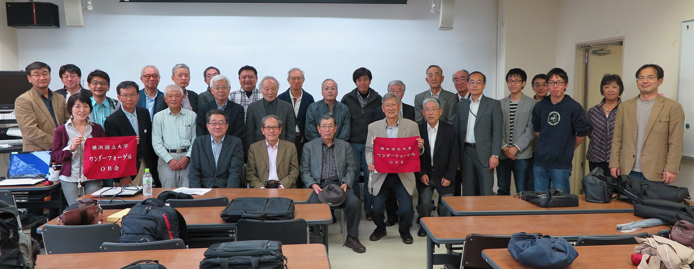
ＯＢ総会後の記念撮影
■ 60周年記念懇親会開催報告
総務委員長 山川 隆（12期）

9月23日（土）湯河原温泉の光陽館で60周年記念懇親会を開催いたしました。
この日に合わせて実施されたＯＢ会第50回記念山行には合計44名が参加（ＯＢ山行委員会報告参照）、記念懇親会には下山後参加した人たち、光陽館に直行した人たちが合流し、
記念懇親会参加者 63名
宿泊者 46名
の大所帯となり、昭和を感じさせるレトロな光陽館は見事貸切となりました。この結果、記念懇親会、二次会ともあまり気兼ねすることなく、全館にYWVのエールを響き渡らせることが出来ました。尚、ご家族でご参加いただいた上ノ山先生（部長）からはご寄付を頂戴いたしました。
記念山行から下山した人たち、光陽館に直行した人たちも入浴や休息をして、記念懇親会は17時30分から開始されました。進行は次の通りでした（司会 西田幹事長（当時））。
1. 物故者への黙祷
2. 開会挨拶（鈴木会長）
3. 上ノ山先生（部長）挨拶
4. 乾杯（1期 嘉納さん）
5. 会食・歓談
6. 各期紹介
7. 50回のＯＢ会山行を振り返って（山口ＯＢ山行委員長 18期）
8. 山の歌
9. みはるかす合唱・エール交換
10. 記念撮影
まだまだ元気で山に登っている1期の人たちに始まり、一番若い人は現役の小山主将、3年生の阿部さんまで、まさに60周年に相応しい、幅広い年代の会員が世代を超えて懇親し、「ワンゲルの輪を更に広げる」ことが出来ました。
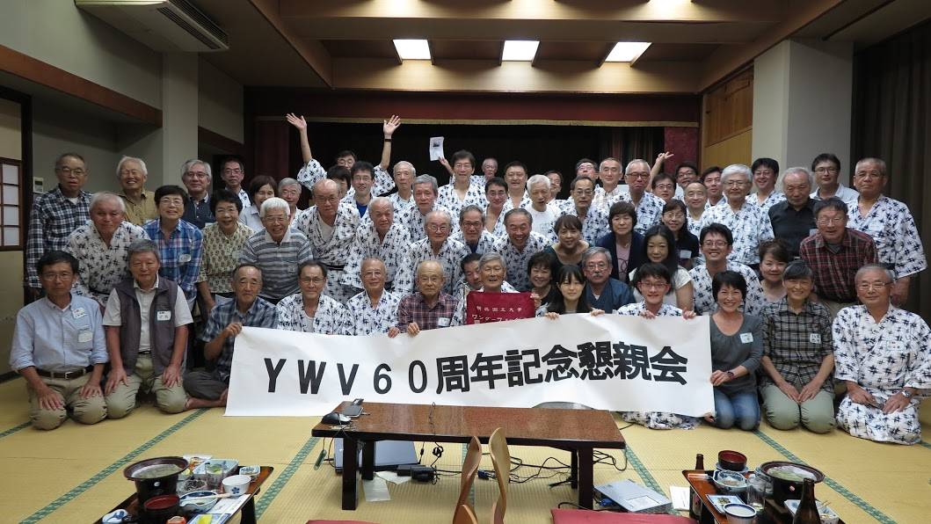

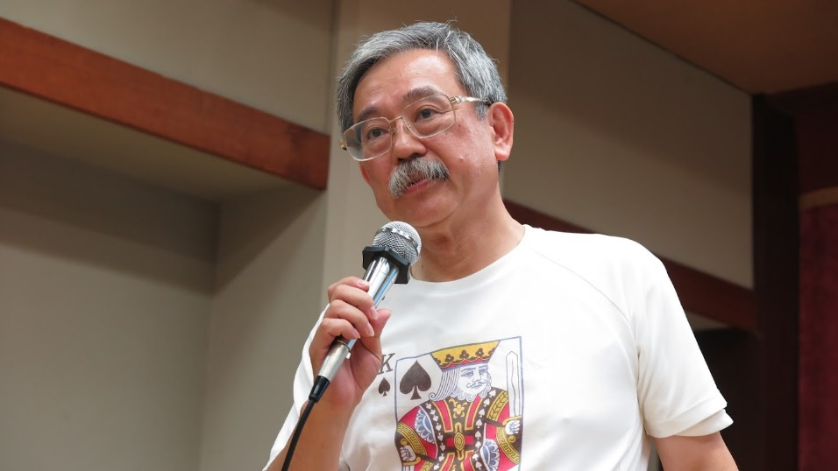
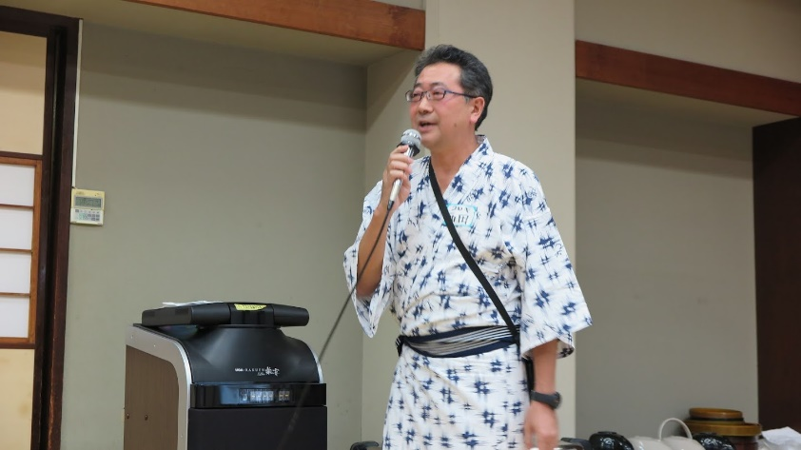
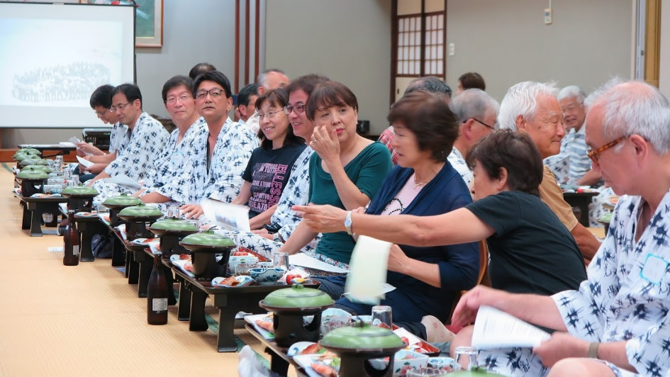
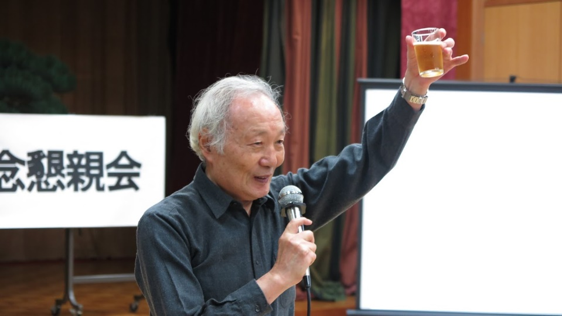
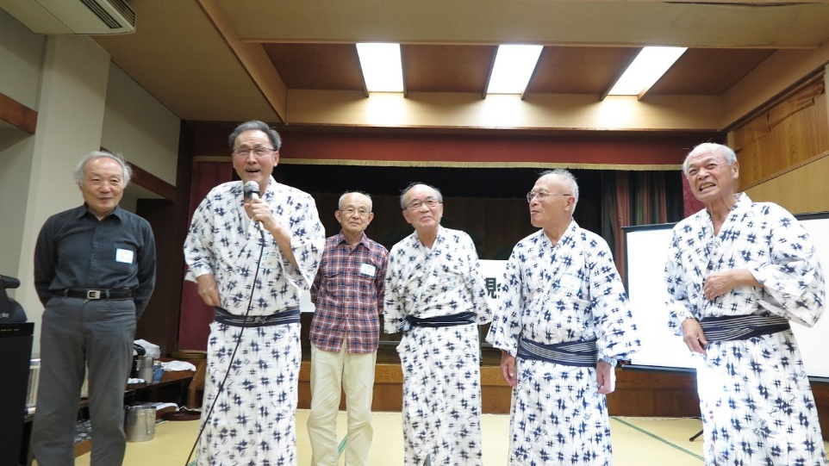
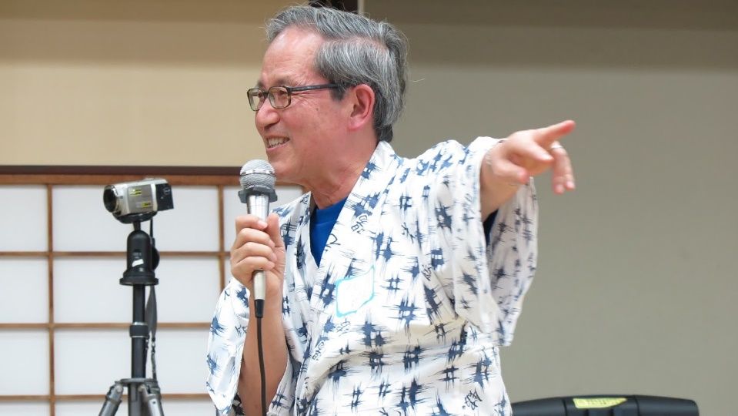
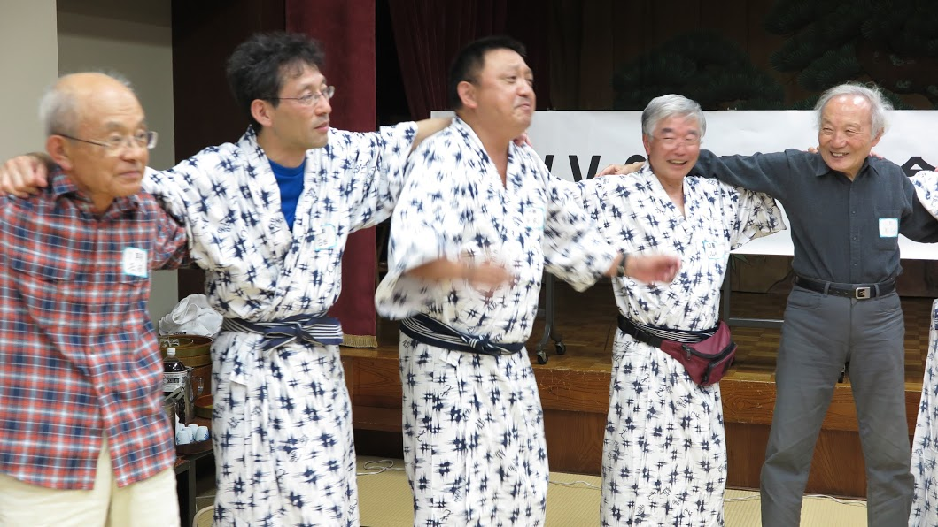
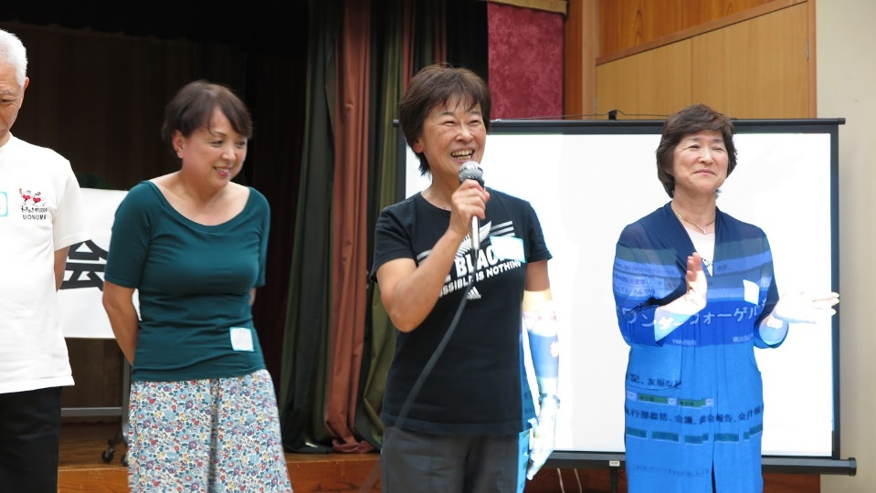
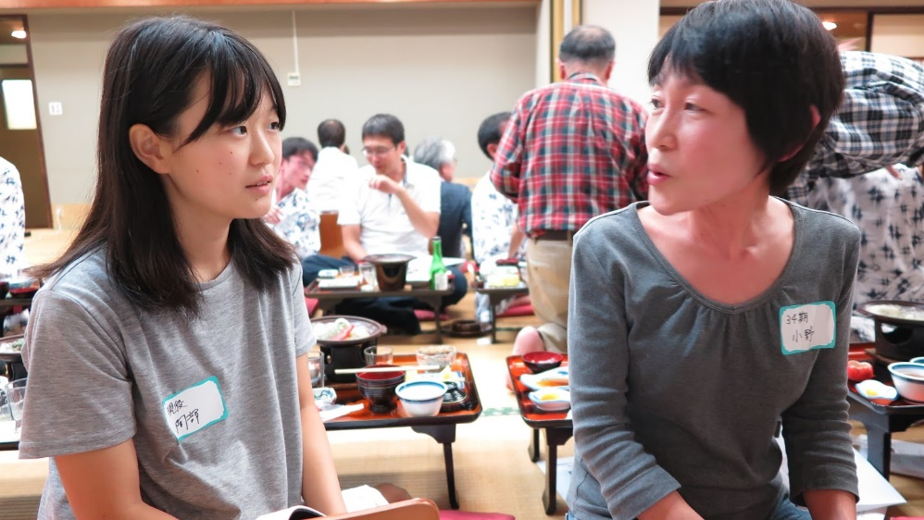
編集委員会からのお知らせ

YWV創部60周年記念事業の一つとして、ＯＢ山行委員会と共同で過去のＯＢ山行を網羅したＯＢ山行集「片雲の風に誘われて」を制作いたしました。
本会報に同封いたしましたので、是非ご覧ください。

（写真撮影：34期親跡氏）
■ YWV創部60周年記念特集 「私とYWV」

私の学生時代のYWV
佐木誠夫（8期）

YWVに入部してもう50年を超えたことになります。大学に合格したので3月末にスキーで尾瀬から平ヶ岳に登り、外田代で遊びました。清水ヶ丘では各部が新人募集を行っていました。山岳部のメンバーは、あまり強そうに感じませんでした。また大学のワンゲルは、高校時代に丹沢等で上級生が新人をしごいているのを見かけており、悪いイメージを持っていました。新入生募集でYWVは山に登るのではなく、自由な意識を持って山野を歩くクラブであると主張しており強い印象を受けました。ガイドブックがあるコースは学生でなくても行けるが、YWVの言う「里歩き」は学生だけができる特権と考えてYWVに入部しました。
YWVの活動に参加したのは1年の夏合宿からでした。南紀の夏合宿は暑い南紀の道を歩き、渡し船で川を渡り、学校の校庭にテントを張り、ある晩は参加者全員が発熱して医者に行き、地元の若い人々との交流会を行い、答志島の浜にテントを張り夜に光るサンゴ虫の浜を見ました。この合宿でとても強い印象を受けYWVに定着しましたが、この時の参加者のかなりの方が既に亡くなっていることがとても残念です。この1年の夏合宿で池原に出会いました。彼とは卒業後、正月休みに妙高、火打を目指し胸まで新雪の中をもがいたり、11月末の富士山の山頂での雪上訓練では、最初参加者全員が惨めに滑落をしてしまったこともありました。そして、剱岳、岳沢の雪渓を登るようにもなりました。

2年の夏合宿は3.11の地震で最も被害の大きかった三陸の海岸を歩きましたが、当時も過去の津波の被害が語られており、津波の慰霊碑が各所に見受けられました。この地震の津波の被害はとても大きく、昔歩いた場所がどのようになっているか気になりますが、まだ訪ねていません。
3年の夏合宿は、岐阜県の石徹白から長い尾根を登り白山を越えて、大白川に降り、御母衣ダムを上流に進み、庄川を渡り、飛騨古川に出て、川合から白木峰を横に見ながら寂しい道を歩き、町に近づくと蚕を飼っている大きな農家が現れ、田園地帯を通り、越中八尾に着きました。
私の学生時代のYWVでの活動は上に述べたような山里を合宿で歩くことが中心で、これ以外のいわゆる山登りにはあまり参加しませんでした。山登りには山の風景を楽しみ、山頂に達した満足感がありますが、里歩きはこのような世界とはあまり縁がありません。当時はうるさく感じていた上級生が熱く語っていた本来的自由などの議論が、今考えると必要だったのかもしれません。この当時、熱心にこの議論をしていた上級生は、ＯＢになるとお目にかかる機会は殆どありません。
大学卒業後は、元の山登りに戻りましたが、仕事の関係で自由に休暇が取れないことが多く、職場の連中との登山が中心となりました。冬山登山を中心とした山の会を職場の山仲間と作り、活動してきました。両親の面倒をみる必要が無くなったので、現在はYWVのＯＢ会の活動に参加していますが、今は里歩きという言葉は消えています。

ワンゲルへの感謝を込めて（山歩きの記）
早坂 宗（8期）

山との出会い
「岩手の富士をまなかいに起き伏す山の深緑」「春鈴蘭の香匂い、秋は紅葉の色映えて自然の恵み豊かなり」中学校歌の一節であるが、学校はとうの昔に廃校になった。八幡平の麓、69年に閉山された松尾鉱山（硫黄）が私の生まれ故郷である。標高1000ｍの高みにあって、春のタケノコ、ワラビ、タラの芽、秋のキノコ、アケビ、ブドウなどふんだんに山の幸を楽しみ、雪が家の高さ以上に降り積もる長い冬はスキーに興じた。ずっと山に抱かれての生活だった。熊にも2度出会った。とても死んだふりなどできるものではない。半分腰を抜かしつつ一目散に逃げた記憶がある。高校は盛岡だったので、岩手山をはじめ、姫神山、早池峰山、秋田駒ヶ岳などを登った。樹氷の八幡平はスキーで行った。『故郷の山に向かいて言うことなし、故郷の山はありがたきかな（啄木）』である。

懐かしきワンゲルの日々
中学は卓球部、高校はバスケ部だったのに、大学では思い返したようにワンダーフォーゲル部。8期の私たちが入部した頃が部員数最大だったようである。相鉄線・三ツ境駅近くに借りた離れの一軒家（といっても6畳一間にトイレと小さな炊事場があるだけ）が私の下宿だった。山陰地方の夏合宿が集中豪雨で中止となり、蓮尾リーダー（6期）他数人が訪れたその日から下宿は雀荘と化した。ある日、徹マン明けでゾロゾロ出るのを見られていたらしく、下宿のおばさんに「あんな狭い部屋に何人泊まったの？」と目を丸くされもした。お蔭で私も麻雀が好きになった。東京オリンピックの開会式（64年10月）の模様は仙丈ヶ岳のカールで聴いた。
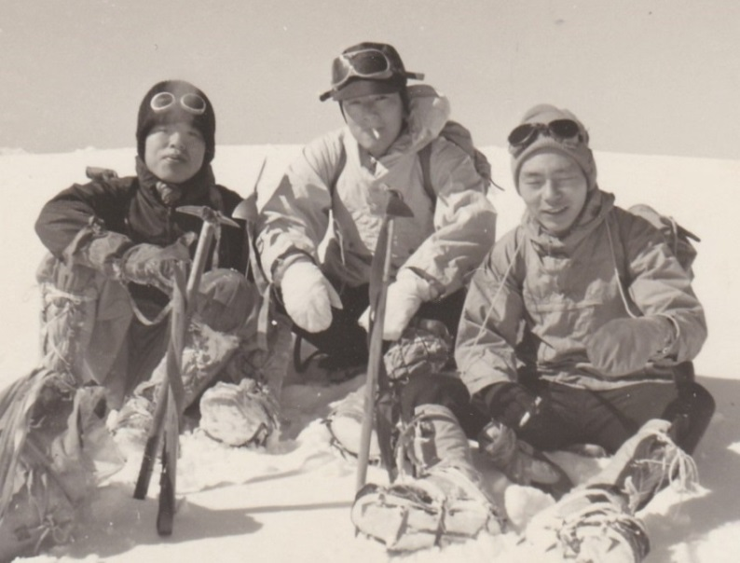
2年時のパーワンも多いが、「後立山連峰縦走（65年8月）」については「スカイライン8号」に載せたので、冬の八ヶ岳（66年3月）について記す。八ヶ岳は前年6月に黒百合平から編笠山まで縦走していたが、冬山は勝手が違う。白神リーダー（7期）の下、2年の経済、小出さん、畑中さん、私の3人が渋の湯から黒百合平を目指したのだが、吹雪かれ日も暮れてルートが分からなくなり、リングワンダリングの末小屋の灯りが見えた時は正直助かったと思った。凍える手で必死に張った冬テンに潜り込んだのが18時50分、気温マイナス15度だった。吹雪が止むとこれまで見たこともない豪華な星空。1つ1つが宇宙から吊り下げられたキャンディのようにいろんな色に輝き問いかけてくる。恐いほどだった。翌日は快晴に恵まれ天狗岳（東・西）、根石岳、箕冠山をピストン。3日目は高見石、ラッセルのきつかった丸山を越えて麦草峠に下ったのだが、記憶に残る冬山体験だった（当時のピッケルは重かった）。
八ヶ岳・天狗岳にて
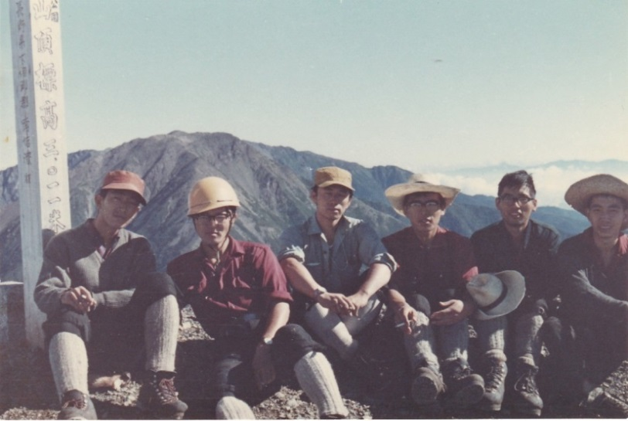
3年時のハイライトは2週間かけて静岡県の金谷駅から長野県の伊那北駅に抜けた「南アルプス大縦走」である。メンバーは下村さん（7期）を顧問格に畑中リーダーの下、サブリーダーの私と9期の三浦(正)さん、日渡さん、三浦(煌)さんの6人。多くの仲間が見送ってくれ差し入れも山ほど貰った。皆35kg以上の荷を背負い寸又峡からの長い軌道歩きが始まった。トンネルから降る山ヒルに悩まされたり、倒木帯に苦労しながらも、3日目に待望の光岳に着いた。翌朝2時10分起床、冬の星座が輝いている。早朝の快晴から急変し、避けるものの何一つない上河内岳の稜線では地面が光り爆発するのではないかと思うほどの落雷に肝を冷やし、這う這うの体で何とか聖平に着いた。3000ｍ峰の聖岳山頂の感動を当時の日記は「巨象の赤石岳、ハゲタカの荒川岳、遠く鯨の仙丈岳」と記している。盟主赤石岳にケルンを積んで縦走記念のペナントを埋めた。荒川岳は前岳から中岳、悪沢岳、千枚岳までピストンした。カールのお花畑が素晴らしかった。
三伏峠で三浦（煌）さんと日渡さんが下山し、サポート隊（白神さん（7期）、小出さん、9期の近藤さん、木下さん、山縣さん）5人が合流した。苦労して歩荷してくれた大きなスイカに感激してむしゃぶりついた。メンバーが9人に増え縦走を継続。台風が接近しつつあり、塩見岳から蝙蝠岳へのピストンは諦めた。台風には熊ノ平で追いつかれ、荒れ狂う風雨に飛ばされそうになるテントを必死に守った。北岳で下山する畑中リーダー、白神さん、三浦(正)さんと別れ6人が両俣から仙丈ヶ岳、駒ヶ岳へと足を伸ばした。3000ｍ峰8座に跨る充実した山旅が
聖岳山頂の笑顔
無事終わった。
4年時は青函連絡船に乗り、憧れの北海道の山に向かった。小出さんとの二人旅である。当時はカニ族が多く駅で寝ても目立たなかった。利尻山をはじめ、大雪山系縦走、十勝連峰縦走、芦別岳、羅臼岳等を巡る2週間の山旅だった。芦別岳には北海道拓殖銀行・旭川支店勤務だった秋山先輩(6期)も同行してくれた。ヒグマは遠望するだけですんだ。花に溢れた静かな「北の山」が一遍で好きになった。
年間100日近くは山に浸っていた。ゼミのアルバム集合写真にも欠けることが多く、気の利いたゼミテンが｢山岳視察中」ということで別掲してくれた。よく落伍せず卒業できたものだと思う。

ワンゲルからは大自然の素晴らしさを感得する心、山の歌、麻雀等沢山得るものがあったが、何といっても最高の贈り物は今も親しく付き合える仲間たちである。

仕事の合い間を縫って百名山にチャレンジ
跡部先輩(4期)のあの笑顔に誘われ安田信託銀行（現みずほ信託銀行）に入社。配属が福岡支店だったので、休日は支店の仲間を誘い九州の山々（九重山、阿蘇山、祖母山、傾山等）を巡った。スキーは滑ったことのない人を引率して鳥取の大山まで行った。結婚前の妻（東京勤務）とのデートも山だった。紅葉に染まる剱岳（早月尾根を登った。仙人池から眺めた裏剱の三段染めは忘れられない)や常念岳を歩いた。新婚旅行は竜馬に倣い霧島連峰を縦走した。
東京勤務になってからは仕事も忙しくなり、子供も小さく、霧ヶ峰、那須岳、丹沢、天子山塊等近間の山に子連れで遊ぶのが精一杯で、仕事の合い間も徐々に狭まってブランクが続いた。復活はふとしたキッカケ、もう25年前（92年）になるが、大森支店の飲み会で旅の話が盛り上がり、勢い高じて「富士山登山」を敢行することが決まった。男女8名ずつ総勢16名の希望者が七合目の小屋で仮眠し頂上を目指した。携帯酸素君にも助けられ何とか無事登頂できた。歯の根も合わぬ寒さに着ぶくれ震えながらもご来光と眺望の素晴らしさに一同大感動。あの感激は今でも語り草である。私自身改めて登山の醍醐味を体感し、登山意欲が漲った。
以来、年に2，3回のペースで会社の仲間たちと「山と温泉ツアー」を楽しむようになった。「さー！次はどこにしよう？」と山を選ぶに当って『日本百名山』が参考になった。昔の山日記や手帳、地図、写真等を手掛かりにチェックしてみたら、私が登った山は45座とまだ半分にも達していなかった。

深田久弥が自分の目で選んで「日本百名山」を完結させたのが、彼が還暦を迎えた年（63年）らしい。「還暦までなら私はまだ10数年ある。仕事をしながらでも「百名山完登」という目標を掲げることは可能かな」との漠たる思いを抱いた。そして皆で気軽に登れる山を選び、順次登った。因みに会社の仲間と登った山は、93年―99年の間、苗場山、御嶽山、磐梯山、赤城山、蓼科山、安達太良山、至仏山、天城山、茅ヶ岳、金時山、大菩薩嶺、子持山、両神山、瑞牆山等であり、一つひとつに思い出がある。随分多くの人と登ったものだ。
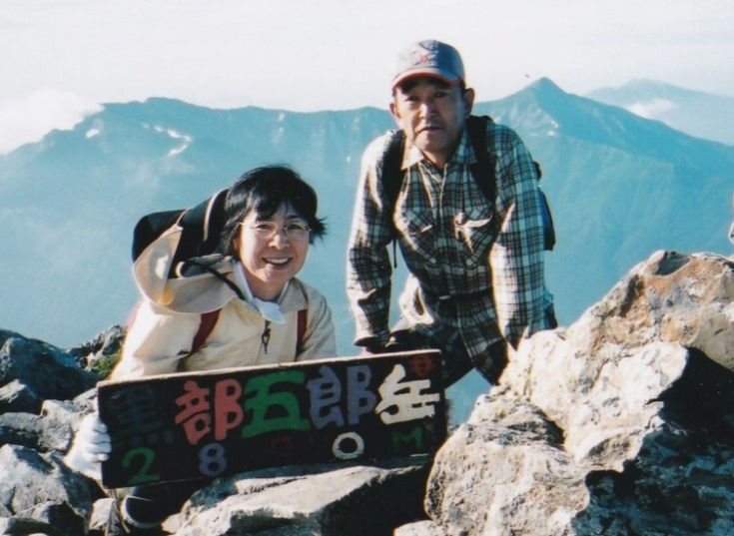
一方で、この間もゴールデンウィークや夏季休暇を活用して、年2－3回は夫婦で百名山を登った。2000年以降は山での宿泊登山が大半となり、夫婦登山が主となった。ハイライトは、03年7月末からの1週間、晴天に恵まれた北アルプスの烏帽子岳・黒岳（水晶岳）・鷲羽岳・雲ノ平・黒部五郎岳・双六岳・笠ヶ岳の縦走である。久しぶりに大きな荷を背負っての長旅だけに達成感は一入であった。鳥取の大山では雷に打たれそうになったり、槍ヶ岳からの帰り南岳の下りで転倒滑落して頭から出血したりと多少危ういこともあった。でも何とか還暦を迎えた05年、「飯豊山」（小出さん同行）で宿願の百名山を完登することができた。
黒部五郎岳にて
黒部五郎岳にて

自遊人になって
07年4月、62歳で常勤の仕事が終わり、やっと待望の自由時間がやってきた。やることは決めていた。5年計画である。①運転免許の取得 ②妻の「百名山達成」までの同行サポート ③年間400万歩のウォーキングである。早速鎌倉自動車学校に入学（受付時は「本当に真っ新ですか？」と驚かれたが）、運転免許を取得した。そしてマイカーを駆って毎年のように6月中旬～7月上旬は大好きな「北の山」に通い、豊富な残雪と咲き誇る高山植物を楽しんだ。百名山以外にも石狩岳、二ペソツ山、大雪山（北鎮岳、白雲岳）、天塩岳、夕張岳、富良野岳、ニセイカウシュッペ山（花が素晴らしい）、アポイ岳（ヒダカソウは無かった）、ニセコアンヌプリ、狩場山、暑寒別岳（雪も虫も多い）、樽前山、駒ヶ岳等を登った。礼文島ではレブンアツモリソウとホテイアツモリの両方を見ることができた。
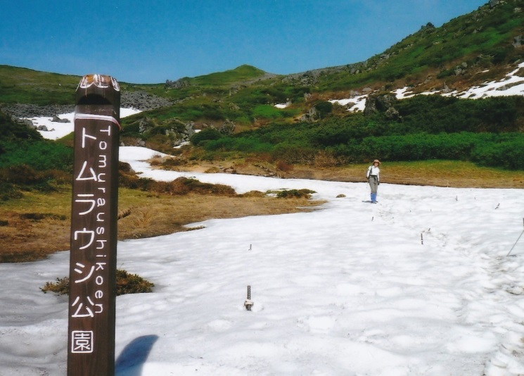
私が百名山を登り終えた時、妻の未踏の百名山が37座残っていた。完登できるかどうかは分からなかったが順次登り出した。九州はミヤマキリシマの咲く時期に車で巡った。九重山には佐世保在住の上島さん（8期）が同行してくれた。ついでに登った岩峰の大崩山が印象深い。私も時間がたっぷりできたので、前回とは違うルート、できるだけ縦走を心掛けた。でも長大な南アルプスは体力的に光岳～聖平、聖岳～荒川岳、塩見岳～北岳の3回に分けざるを得なかった。印象深いのは08年7月の白馬岳・雪倉岳・朝日岳の縦走である。国の特別天然記念物に指定されているだけあって素晴らしいお花畑の連なりに感動した。残り7座になった12年は頑張った。4月に屋久島の縄文杉から永田岳・宮ノ浦岳・黒味岳を縦走。5月に伯耆・大山、6月利尻山、トムラウシ山（中腹からは雪道）、7月初旬、ヒメサユリ満開の朝日連峰縦走（上島さん同行）。8月ラッキーにも小屋の予約が取れ日高・幌尻岳を登ることができた。そして最後に残った飯豊山を朳差岳から縦走し、妻も67歳で百名山を完登することができた。私のウォーキング目標の方も毎年ギリギリ400万歩をクリアし、5年間累計で2,035万歩を歩いた。
トムラウシ山もうすぐ
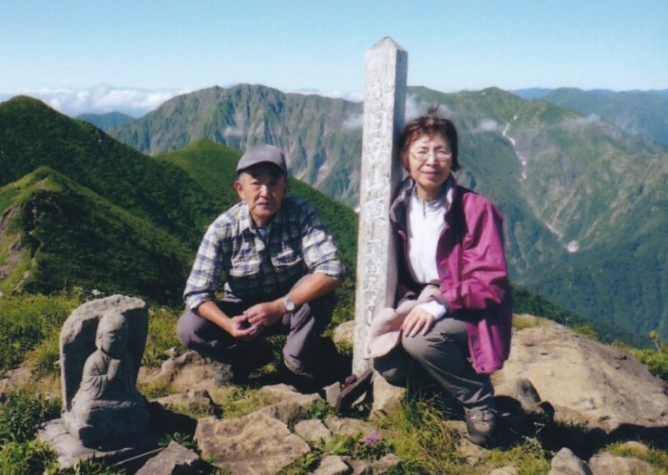
次の5年計画（12年4月から17年3月）は ①気になる山、いつか登りたいと思っている山を年間10座程度登る ②シニアＯＢ月例会を皆勤する ③ウォーキングは年間365万歩に減らして継続することとした。 田中陽希君が自らの力だけで一筆書きで踏破した『グレートトラバース（二百名山）』に刺激を受けたこともあるが、気になる山がまた増えて、今も登り続けている。女峰山・太郎山、谷川朝日岳、白砂山（良い山）、岩菅山、餓鬼岳（針ノ木・剣の展望素晴らしい）、赤牛岳（遠かった）、武奈ヶ岳、藤原岳（フクジュソウに間に合わなかった）、氷ノ山、扇ノ山等は夫婦で登れたが、妻の体調の関係から、徐々に単独行やツアー参加が多くなった。谷川主脈縦走、霞沢岳（3回目でやっと登れた）、立山・薬師岳縦走等は単独で行った。何としても登りたかった南アルプスの笊ヶ岳（14年69歳）や鋸岳（16年71歳）はツアー（まいたび）に参加。年齢制限70歳だったが、ギリギリセーフで何とか登ることができた。鋸岳はまさに体力の限界で、テン場に戻った時は大の字に寝そべったまま、テントを撤収してくれる同行メンバーに感謝するしかなかった。
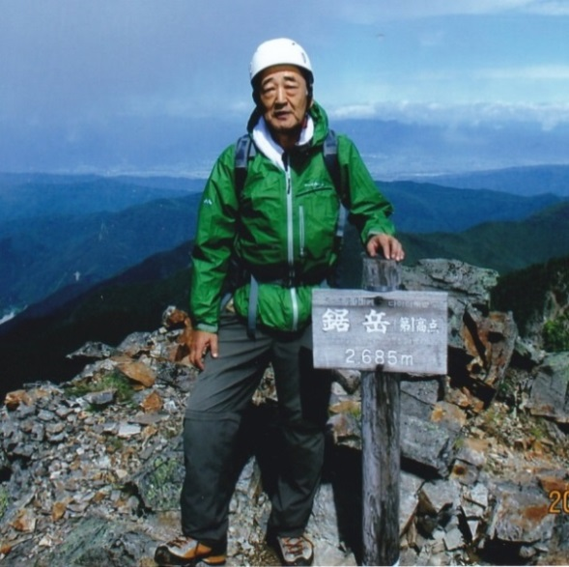
シニアＯＢ月例会は退職前の04年頃からボチボチ参加し始め、09年に皆勤賞をもらった。以来皆勤を続けたが、昨年の11月に自業自得の肩甲骨骨折に見舞われ、残念ながら皆勤継続は途切れてしまった。が、その後は続けている。年間365万歩のウォーキングも継続でき、累計3,930万歩になった。
好天に恵まれた谷川朝日岳
やっと登れた鋸岳山頂
今年の4月で退職して10年が経った。あっという間だったような気がする。次の計画立案に当って、どういう目標なら自らを鼓舞し続けることができるかを考えた。海外志向に乏しいため、今まで行ったのは、スイス、ニュージーランド、アラスカ（オーロラとデナリ遊覧飛行）のトレッキングだけで、いずれもかなり自由度の高いツアーへの参加である。妻の体調からも今後の海外の長旅は対象外である。
いろいろ検証してみた結果、生涯目標として長持ちする大きな目標を二つ掲げることにした。
①登りたい未踏の山（まだまだある）、再訪したい山を毎年８座程度を目途に登り、「日本三百名山」と「山梨百名山（三百名山との重複を除く74座が対象）」に名を連ねている山を延べ500回登る――今年の3月現在で、百名山は延べ213回、72座を2回以上登っている。二百名山は7１座、延べ92回、三百名山は38座、延べ68回、山梨百名山は36座、延べ49回、累計422回である。あくまで体がもてばの話ではあるが、10年後の82歳頃には目標が達成できる。②ウォーキングは5年間300万歩、それ以降は250万歩を継続し、地球一周の距離（40,075ｋｍ）を歩き通す――退職後の10年間の累計歩数は3,930万歩なので、歩幅70ｃｍとして27,510ｋｍ歩いたことになる。計画通り歩き続けられれば80歳頃までに達成できる目標である。
生涯目標に向かって今年登った山は、5月奥三界岳・小秀山、6月泉ヶ岳・船形山、7月巻機山、8月仙丈ヶ岳・甲斐駒ヶ岳（51年ぶり）、槍ヶ岳・黒部五郎岳・北俣岳縦走。紅葉の10月は越後駒ヶ岳・平ヶ岳を予定している。果してどこまで、いつまで続けられるかは全くわからないが、無理せず、ゆっくり楽しみながら歩み続けられたらと願っている。
今日の自分のベースを培ってくれたのはワンゲルであると心底思う。そして仲間との親しい交流が今も続いている。これこそ生涯の宝物である。ワンゲルに感謝！

ワンゲル回想記
鈴木弥栄男（9期）

72歳になったので回想記をまとめてみても世間的には受け入れてくれるだろうと思って今書いている。ただ、YWV創部60周年に因んでYWVＯＢ会編集委員会が募集しているテーマに沿ったものである。

これまでに、YWVＯＢ会のＨＰに既に回想記らしきものを立て続けて二つほど掲載させて貰っている。「ワンゲルって何？他愛ない思い出話2017/6/25」、「山日記が自分史だった2017/5/20」の二つである。

前者は、幼児時代にテント生活を憧れ、自ら風呂敷をつないで作りご満悦気分に浸ったこと、高校時代にはワンゲルもどきの生物部に所属し赤岳を登ったこと、大学に入学したら直ぐに入部したことなどに触れている。後者は、その後の登山履歴を色んな形式で記録したものを日本山岳會『山日記』にまとめた内容である。

では、小生のワンゲルに纏わる「心の遍歴」について少しばかり振り返ってみることにしたい。色んなことに関心を持ち始めたのは、遅ればせながらも大学に入学、いやワンゲル部に入部してからである。

自然が好きで、テント生活に憧れてワンゲル部を選択したのに、入部早々に「読書会」とやらに参加せよとの先輩から指示？があったような、おぼろげながらの記憶がある。

課題図書は有島武郎『惜しみなく愛は奪う』であった。受験勉強の時には無関係の書物であり、椅子を円形に並べて「読後感として自分はこう思う」の発言を求められたが、何を喋ったのかは忘却の彼方にある。ただ幼稚な思考しかできない小生にとっては、実に大きな衝撃を受けたことだけは今でも鮮明に脳に焼き付いている。・・課題図書については後述したい。

大学卒業後の就職先についてだが、アルミ製錬会社の長野県大町工場に赴任した。それは、好きな山々、しかも北アルプスが聳えている地に赴任先をみつけたというのが、本当の理由であることを今告白する。その6年間は夢のような世界であった。そこは、憧れのテント生活は無用の世界であったが、バイクを利用し、五竜・唐松を日帰りで、鹿島槍・針ノ木も勿論、日帰り登山ができたのだ。

その後、空気の淀んだ京葉工業地帯の一角、市原市にある千葉工場に転勤して20年も働き続けた。それは大町時代とは勤務時間や勤務内容などからして雲泥の差があり、登山は当然のことながら疎遠にならざるを得なかった。それでも、大町工場仲間のＧ氏と二人登山を朝日岳・木曽駒・北アルプス・南アルプス（大町仲間四人と甲斐駒の黒戸尾根登山にも挑戦した）・中央アルプスなど、それなりに楽しんだ。

人生、どう転ぶのか分からないもので、51歳の時に福島県喜多方市に転勤せよとの業務命令があった。それはポルトガルにアルミの鍛造品製造会社設立の準備段階としての喜多方事業所への2年間期限付きの転勤であった。そこでは満天の星空を仰ぎ見ることが出来、磐梯山に登る機会を掴んで嬉々としてひとり登山した。生れ故郷の遠野に聳え立つ憧れの早池峰にも登った。

ところが、1999年～2004年には、地球の約反対側に位置するポルトガルに6年弱女房と住み、中央部にある高山地帯を車で見に行くしか登山を楽しめなかった。ただスイスへ飛び立ち、ユングフラウの麓まで高山列車で行き、アイガー北壁の裾野にトレッキングする程度で終わった。

帰国後、帰趨本能が働いたのか、YWVＯＢ会の総会にぶらり顔を出したら、その後今までＯＢ会活動に嵌ってしまうことになってしまった。

今思い起こせば、自然の不思議さに何故か興味を抱き、行動を自然体で起こしてきたことだけであり、何も針路を見据えて生活してきてはいなかったと思うし、この後も同じスタイルで生きるであろう。

ワンゲルとは、自分の進むべき針路を、さりげなく、暗示を与えてくれており、自分が気づいた時にそれなりの対応というか、思考をし、行動してゆくのを陰から支えてくれるものではないかと思う。

以下、『惜しみなく愛は奪ふ』の冒頭文を記す。
Sometimes with one I love, I fill myself with rage, for fear I effuse unreturn'd love;
But now I think there is no unreturn'd love―the pay is certain, one way or another;
(I loved a certain person ardently, and my love was not return'd;
Yet out of that, I have written these songs.)
-- Walt Whitman

I exist as I am―that is enough;
If no other in the world be aware, I sit content,
And if each and all be aware, I sit content.
One world is aware, and by far the largest to me, and that is myself;
And whether I come to my own to-day, or in ten thousand or ten million years,
I can cheerfully take it now, or with equal cheerfulness I can wait.
-- Walt Whitman

はじめ（太初）に、ことば（道）があったか、おこない（行い）があったか、私はそれを知らない。しかし誰がそれを知っていよう、私はそれを知りたいと乞い願う。そして誰がそれを知りたいと希わぬだろう。けれども私はそれを考えたいとは思わない。知る事と考える事との間には埋め得ない大きな溝がある。人はよくこの溝を無視して、考えることによって知ることに達しようとはしないだろうか。私はその幻覚にはもう迷うまいと思う。知ることは出来ない。が、知ろうとは欲する。人は生れると直ちにこの「不可能」と「欲求」との間にさいなまれる。不可能であるという理由で私は欲求をなげうつことが出来ない。それは私として何という我儘であろう。そして自分ながら何という可憐さであろう。はじめ （太初）の事は私の欲求をもってそれに私を結び付けることによって満足しよう。私にはとても目あてがないが、知る日の来たらんことを欲求して満足しよう。

底本：「惜みなく愛は奪う」新潮文庫：新潮社

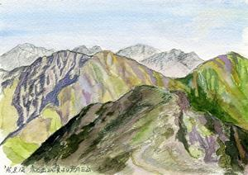
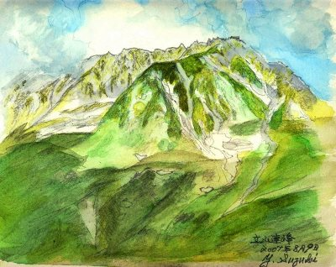
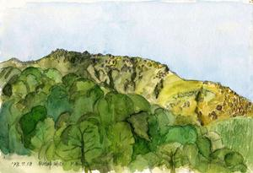
荒川三山
立山連峰
早池峰山

YWVと消防
柏木修一（25期）

YWVのＯＢは、いろいろな職業に就いているが、消防に職を求めた者は極めて少ない。ＯＢ名簿で確認できる限り、吉田忠先輩（14期）、葛窪真紀子先輩（17期）、そして私の三人である。吉田先輩は、国の消防行政を司る自治省消防庁（現在の総務省消防庁）に勤務され、葛窪先輩は、地域住民への災害活動や火災予防の業務を直接的に行う消防官として、私と同じく東京消防庁に勤務され、二人の先輩は既に消防の職場も卒業されている。
大学のサークルは、所詮遊びでやっているから、そこで体験したことが社会人になって役に立たなくても全く構わない。私が就職先を考えたのも大学を出る学年だったので、YWVで活動していた頃は、消防官になる自分を想像しなかった。しかし、消防の仕事に就いて30年以上が経って振り返ると、YWVと消防の仕事、特に現場活動は似ているところがあり、そのことが、消防官を曲がりなりにも続けてこられた理由かと思うことがある。
今の私は、現場活動とは無縁で、専ら涼しい顔をして能書きを並べているが、例えば、2000年の北海道有珠山の噴火災害や2013年の伊豆大島の土砂災害では、現地対策本部の職務に従事した経験がある。その際には、ザックにシュラフを詰め込んで被災地に入り、役場会議室に寝泊まりしながら対応した。そんな時には、YWVでの原体験が役立っている。
YWVと消防の職場の共通点を、思いつくままに表にしてみよう。
YWV | 消防の職場
先輩・後輩の関係は、期生（入学年）が全て。私は25期（1981年入部、YWVは1957年の創部）。 | 先輩・後輩の関係は、期生（採用年）が全て。私は564期（1987年採用、東京消防庁は1948年の設置）、期生は前身の警視庁の時期から起算）。
夏合宿では、10日間の集団生活。 | 1年の3分の1は、消防署で当番勤務（寝泊まり）。
自分のことは、自分でやる。（食当、装備点検、山小屋の補修、キジ汲み） | 消防署勤務では、班で食当、自分のモノは自分で洗濯、仮眠の用意も自分でやる。
1年生は食当、苗名小屋のキジ汲みなど。 | 新人は食当、トイレ掃除などの雑用多数。
山では、隊（party）ごとの行動。リーダーの権限は絶対的。リーダーがレストを命じるまで、歩き続ける。リーダーが「レスト、ご苦労様でした」と言ったら、メンバーは輪になって「ご苦労様でした」と復唱してザックを降ろす。 | 災害現場では、隊（platoon）ごとの活動。隊長の権限は絶対的。隊員は1番員、2番員･･･と番号が付いている。隊長の指示なく持ち場を離れる、活動を止める、装備を外すことはあり得ない。
テントで寝る位置、歩く時の順番などには、序列がある。リーダーは最後尾。 | 整列位置や車両の乗車位置などには、階級による序列がある。右に上位階級が立つ。
単独行動の厳禁（大雪山系では、ヒグマ対策のため、キジ撃ちもペア行動）。 | 単独行動の厳禁（殉職事故は、概して単独行動に起因する）。
装備の不備は、体力や根性でカバーできない（安物の雨具は役に立たない、部員当時は買えなかったが、ゴアの雨具に限る）。 | 装備の点検励行、空気ボンベの残圧などの自分の命に関わるモノは、自分の責任で確認する。
荷物が重い（当時の歩荷訓練の上限は35㎏、夏合宿では約30㎏）。 | 軽量化されつつあるが、個人装備で20㎏、更に救助者の体重が加わる。
体が、常に水を欲している（水を飲むとバテるとされていたが、水分不足のためバテた（熱中症）のでは？）。 | まず水が無くては火を消せない（水商売）。防火服の性能向上と共に、熱中症にも要注意。
ピークに立ち、無事下山した時は、達成感。 | 火災を鎮圧し、署へ帰る時は、達成感。

他にも共通点は多くあるが、総じて言えばYWVと消防の職場は、集団行動によって1つの目標を達成することが大きな共通点で、「同じ釜（コッフェル）の飯を食う」生活を通じて仲間意識が醸成される。
一方、両者の違いは何か。YWVは自然を楽しむのに対して、消防は自然災害に立ち向かう。大地、海、川、そして大気が、普段は美しい風景や温泉など恩恵をもたらしてくれるが、突如として地震、噴火、山崩れ、津波、洪水、暴風雨、雪崩となって猛威を振るう。これらが人間生活を損なえば災害と呼ばれる。地球内部のエネルギー放出による大地の隆起と、大気の大循環による雨、雪、風の侵食は、人間にとっては無情なまでの因果律によって起こる。日本では美しい風景と自然災害は、まさに表裏一帯の関係にある。自然を存分に楽しんできた私が、消防官として自然と闘うことが生業になってしまった。闘うというのは不遜で、猛威をわずかに回避することしかできない。
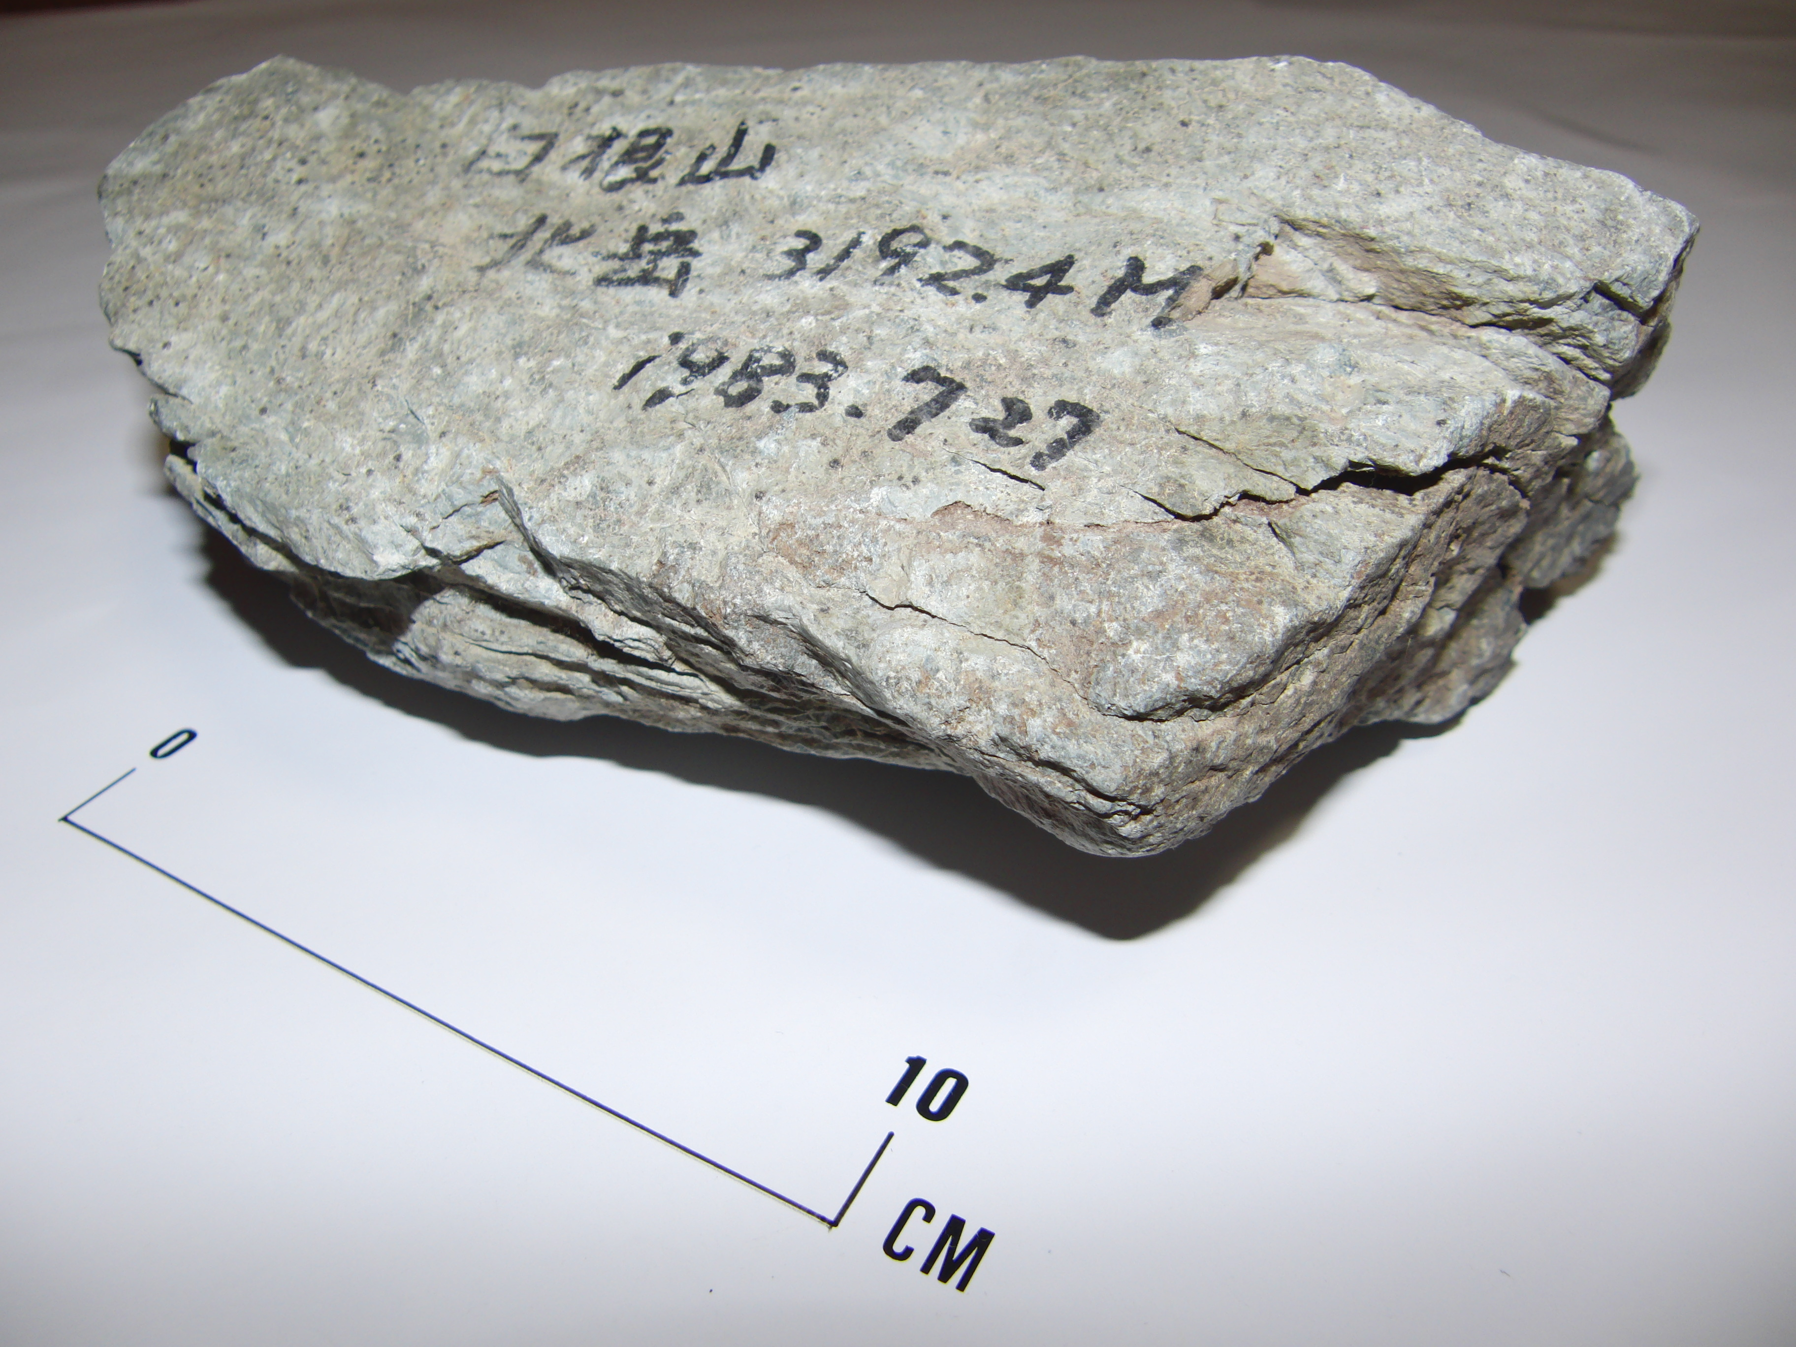
YWVの部員が在学期間で終わるのと同じように、定年のある消防官としての役者期間も残り少なくなってきた。「これまでの勤務期間」と「残りの期間」は、概ね9対1の比率となってしまった。東京2020大会まで1,000日を切り、大都会のコンクリートジャングルでの御奉公に、もうひと頑張りだと思っている。

＜本邦第2位、北岳ピークの石＞
YWV３年、最後の夏合宿、明けない梅雨末期にピークに立つ。標高は当時の数値。2004年に国土地理院は、3193ｍに変更した。

■ 2017年 第4回役員会報告
前幹事長 西田雅典（20期）

2017年9月30日(土) 14:00から、川崎市中原市民館にて第4回役員会が開催された。

【出席】嘉納(1)、吉野(2)、吉村(3)、鈴木(9)、榎本(12)、白須(17)、山口(18)、磯尾(19)、石垣(20)、西田(20)、白木(21)、木村(23)、吉田(23)、毛塚(26)、池野(27)、楠本(28)、松本(29)、小野(34)、親跡(34)
＜現役＞ 岡崎(59)、藤岡(59) 以上21人

【議事録】

1. 各委員会報告
① 総務（西田、吉田）
・会則変更案を審議し決定したので次回総会に上程する。個人情報管理法の厳格化に応じて、ＯＢ会として個人情報の取り扱いと管理方針を会則に明記するもの。また、執行面で緊急に必要な役員会決議を書面決議（電子媒体手続き）で行うための手続きを定めるもの（過去の例・・・プロジェクター購入など）。
・吉田さん作成の簡易で利便性の高い名簿管理システムのデモを行った。活用に向け今後さらに詳細を詰める。
② ＯＢ小屋（榎本）
・造林小屋の補修やアプローチ道に砂利を敷く工事を実施した。
・小屋行事の予定としては10/7-9キノコ採り、11/3-5小屋締めを計画している。
③ 編集（石垣）
・第67号は11/17原稿締め、12/3入稿、12/17の発送予定。60周年記念山行集を同封する。自由投稿も募集中。
④ ＯＢ山行（山口）
・2018年度山行計画は1/20高川山（976m）、5/19櫛形山（2052m）、9/29谷川岳（1977m）に決定。
⑤ ホームページ（白木）
・歴史館の情報セキュリティ確保の検討を継続中。
⑥ 部史編纂（嘉納）
・文書保存方法に関する委員会規程の条項を一部見直し、歴史館にも内容を表示する。
⑦ 会計（松本）
・2017年度決算案、2018年度予算案の説明があり、微調整は必要ながら概ね原案通り承認された。
⑧ 現役からの報告（59期3年生執行部 藤原君 岡崎君）
・南ア南部での夏合宿は残念ながら台風の影響で途中撤退した。8/30-31富士山は上ノ山先生の参加もいただき実施した。今後は秋山合宿、追いコン（12月）を予定。
・ＯＢ・現役のコミュニケーション深化のためのＯＢ会説明会は日程を調整中。

2. ＯＢ総会
大学側は従来のホームカミングデーから横国DAYに変更し、これまでの企画展は実質的に開催できなくなった。ワンゲルとしては下記のスケジュールでＯＢ総会、懇親会（任意）を実施します。
9:30 受付開始 常盤台 国際教育センター306（正門入って階段上がり左手の建物）
10:00～11:30 ＯＢ総会
活動報告・来年度計画、決算報告・来年度予算審議、会則一部変更
役員改選（57役員数のうち33改選）、新ＯＢ会員承認、現役活動報告
11:30 記念撮影

3. 次回役員会予定 日時： 2018年1月27日（土）14:00～17:00
場所： 川崎市産業振興会館 第1会議室
（川崎駅西口から線路沿いに東京方面へ8分ほど）

■ 第50回 記念ＯＢ山行（幕山）報告
ＯＢ山行委員長 山口貢三（18期）

朝方の雨も出発する頃には止み、青空が覗く登山日和となりました。今回は多くの参加申し込みをいただきましたので、二組に分けて1時間の時差をもって出発することになりました。
名所の梅林を通り抜けた後、樹林がうまく日差しを遮る中を登ることができ、残暑はさほど感じません。樹林が海の景色を遮るのが難点ですが、ぜいたくは言えないでしょう。真鶴の海が望める広く開けた頂上で昼食をとった後は至福の笑顔で恒例の記念写真を撮りました。この先は南郷山を目指しますが、竹やぶが覆いかぶさる道をひたすら進むとぽっかりと空間があります。ここが南郷山山頂です。といっても「頂上らしくない」と大ブーイング。頂上らしくない小さな広場は膝ほどの草で覆われ座る場所もありませんでした。偵察は今回に限り３月に済ませていましたが、その時は草もなく格好の休憩ポイントと思っていたのですがこれは大誤算。ここからしばらくは藪道となりましたが、途中ではアケビを採ったり真鶴半島や海を眺めつつ、ワイワイとゴールの五郎神社に向かいました。
〔日 時〕2017年9月23日（土） 〔山行地〕東海道沿線の山 幕山（626ｍ）（湯河原）
〔コース〕先発組（1期～12期、29期～46期、リーダー山口、22名）
湯河原駅9:00＝バス＝9:15幕山登山口9:30～10:55幕山11:30～12:23南郷山～13:55五郎神社
(鍛冶屋バス停）
後発組（14期～25期、リーダー磯尾、小野、22名）
湯河原駅10:00＝バス＝10:15幕山登山口10:35～11:50幕山12:30～13:20南郷山～14:55
五郎神社 (鍛冶屋バス停）
〔参加者〕吉田(1)、吉野(2)、谷上(4)、向井(5)、諸角夫妻(6)、松本(7)、早坂(8)、佐木(8)、鈴木(9)、
※上原夫妻(9)、三浦(9)、安藤(11)、丹羽(11)、榎本(12)、※左藤(12)、岩崎(12)、小口(14)、
上野(14)、※岩船夫妻(15,16)、中島(15)、※大場(16)、※清水(16)、白須(17)、植草夫妻(18)、
向井(18)、渡部(18)、山口(18)、磯尾(19)、笛木(19)、※小松(19)、※林(19)、石井重(19)、石垣(20)、
安武(20)、村松(21)、※柏木(25)、※松本(29)、親跡(34)、小野(34)、塩野(46)
（※印 初参加）今回の参加者は44人。初参加者は11人でした。共にＯＢ山行新記録でした。

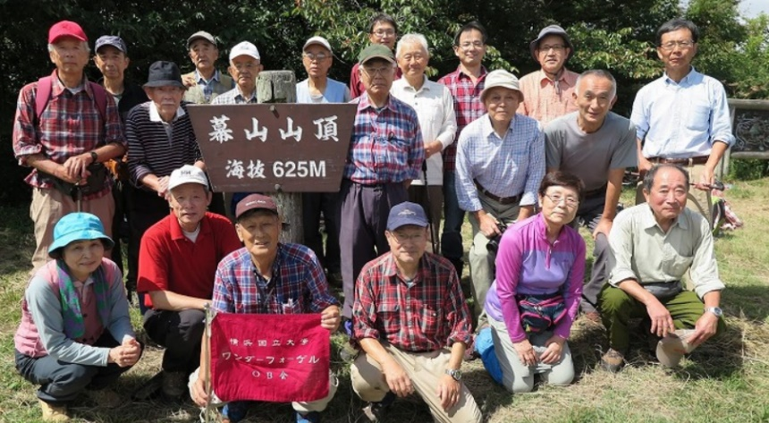
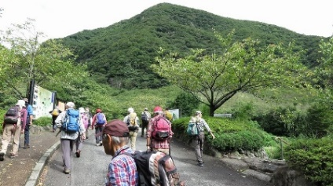

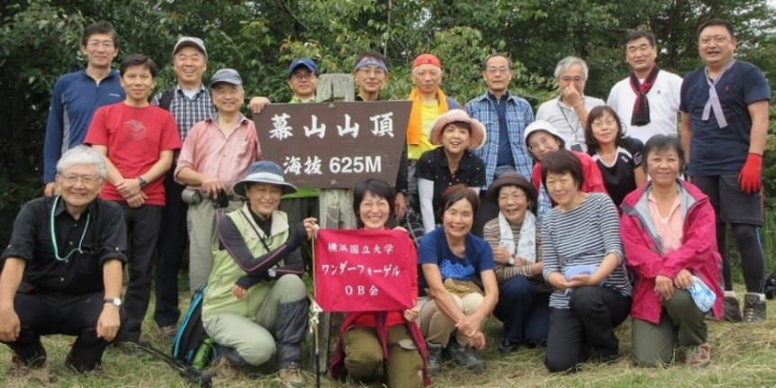
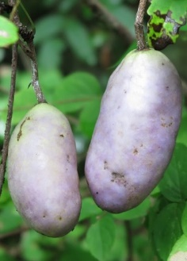

■ 2018年 ＯＢ山行予定
ＯＢ山行委員長 山口貢三［18期］

2018年のＯＢ山行の予定をお知らせします。初めての方も奮ってご参加ください。偵察山行の結果によっては集合時間等変更する場合もありますので、本番山行前のメルマガを必ずご覧ください。

【第51回ＯＢ山行】
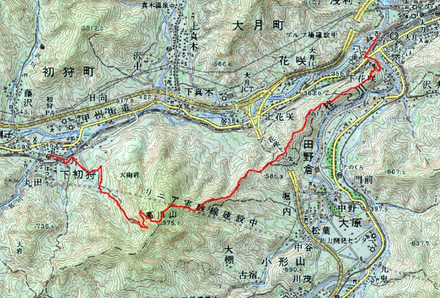
1月20日（土）中央線沿線 高川山（976ｍ）
初狩駅から登り大月駅に直接下るルートを歩きます。途中には狼煙台、旧陸軍防空監視所跡があるように展望に縁のありそうな山です。頂上からは秀麗富士、南アルプスの展望が楽しみですね。
〔交通手段〕電車
〔集 合〕初狩駅 9:35
〔コース〕初狩駅9:50～10:50男坂～11:30高川山～
14:30天神峠～15:20むすび山～16:00大月駅
標高差 525ｍ 歩行距離 8ｋｍ
歩行時間 5時間10分 体 ★☆ 技 ★ 危 ★
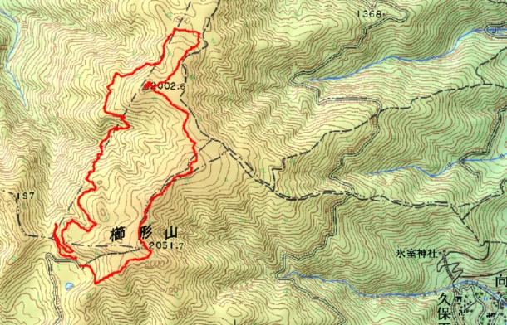
【第52回ＯＢ山行】
5月19日（土）中央線沿線の山 櫛形山（2052ｍ）
アヤメで有名ですが、季節は早いので静かな山歩きになるでしょう。林道にはバスが入れないので、甲府駅から車で入ります。
〔交通手段〕電車、レンタカー、マイカー
〔集 合〕中央線甲府駅 9:00
〔コース〕池ノ茶屋林道終点10:30→11:20櫛形山11:40→
12:30裸山→13:00アヤメ平→13:30裸山→
もみじ沢→14:30北岳展望台→15:30池ノ茶屋林道終点＝17:00甲府駅
標高差 191ｍ 歩行距離 9.7ｋｍ
歩行時間 4時間 体 ★☆ 技 ★ 危 ★
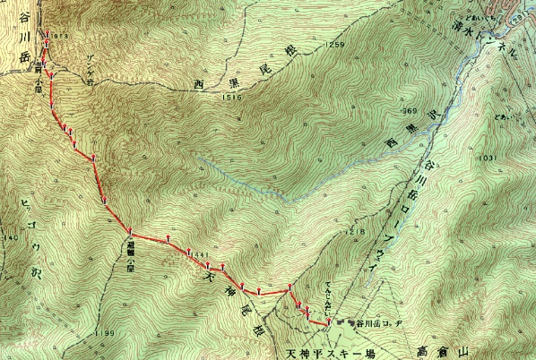
【第53回ＯＢ山行】
9月29日（土）谷川岳（1963ｍ）
夜の上野のプラットホーム♪～夜行列車も今はなく新幹線で日帰りできる世の中になりましたが、いまだに格別の思いが残る山ですね。最高点のトマの耳までの最短安心ルートを利用します。
〔交通手段〕電車と路線バス
〔集 合〕谷川岳ロープウェイ駅 9:00
東京6:36＝上毛高原 関越バス8:00発
＝谷川岳ロープウェイ駅8:45着
〔コース〕天神平9:30→10:40熊穴沢避難小屋→12:40トマの耳→15:25天神平
谷川岳ロープウェイ駅16:10＝＝16:33水上駅
標高差 643ｍ 歩行距離 5.9ｋｍ
歩行時間 4時間50分 体 ★★ 技 ★☆ 危 ★★

■ 第51回 ＯＢ山行（高川山）案内
ＯＢ山行委員長 山口貢三（18期）

1月の山選びは雪の存在抜きにはできません。そんな季節だからこそ駅から登れる山は大変重宝しますね。
2018年の初登山として高川山を選びました。かつてＯＢ山行では九鬼山、滝子山、三ツ峠山に登っていますが、その山々の中間に位置しています。2009年に登った九鬼山とはゴトゴト走る富士急線を挟んだお隣の山ですが、近未来の高速鉄道線（リニア実験線）でつながった様に見えた山です。
この山の売りは頂上の展望です。裾野まで雪に覆われた富士山をはじめ南アルプスの間ノ岳，鳳凰山、甲斐駒ヶ岳なども見えるそうです。山頂を存分に楽しんだら大月駅に向かう長い尾根筋を下ります。ここから途中には狼煙台？、旧陸軍防空監視所跡？があり、情報収集の歴史も辿れます。そして運良ければリニアのお姿も拝見したいですね。
お楽しみ満載の尾根を下れば大月駅が近く、快速で東京方面に帰れます。
初めての方も大歓迎です。皆さんの参加をお待ちしています。
〔日 時〕 2018年1月20日（土）
〔行き先〕 中央線沿線 高川山（976ｍ）
〔交通手段〕 電車。マイカーの方は大月駅周辺の駐車場（500円）が利用できます。
〔集 合〕 初狩駅 9:35
〔コース〕 初狩駅9:50～10:50男坂～11:30高川山～14:30天神峠～15:20むすび山～16:00大月駅
標高差 525ｍ 歩行距離 8ｋｍ
歩行時間 5時間10分 体 ★☆ 技 ★ 危 ★☆
〔参加費〕 500円
〔持ち物〕 昼食、水、おやつ、雨具、防寒具、軽アイゼン（状況によります）
〔申込み〕 参加ご希望の方は1月14日までに下記のメールアドレスからご連絡ください。
小浜一好（17期）、山口貢三（18期）、磯尾典男（19期）、小野恵美子（34期）
メール：sanko-ywvob@ywvob.com

■ 苗名小屋便り
ＯＢ小屋委員長 榎本吉夫（12期）

8月19日（土）～20日（日）に、11期安藤さん、14期小口さん（19日（土）日帰り）、29期松本さんが小屋入りしました。小屋整備としては、岡田さん宅の新築工事で出た砂利（土交じり）をレンタルした軽ダンプで運び、道路と路肩の段差に砂利を敷きました。雨や車の運行で段差はできると思いますが、しばらくは少し良いかとのことです。重労働、ご苦労様でした。造林小屋の入口の庇が雪の影響で傾いてしまいましたので、傾きの直しと補強をしました。空のプロパンガスをガス屋さんまで運搬しました。尚、8月9日（水）～11日（金）、諸角さんご夫妻（5期）とお孫さんお二人が小屋入りしました。その際、カラマツを伐採し、その片付けで小口さんが年輪を数えたら56まで数えることができたそうです。小屋創建時にまだ、植えて数年の若木だったのですね。また、岡田さん宅には、お盆は過ぎてしまいましたが、生花とお菓子をお供えしていただきました。
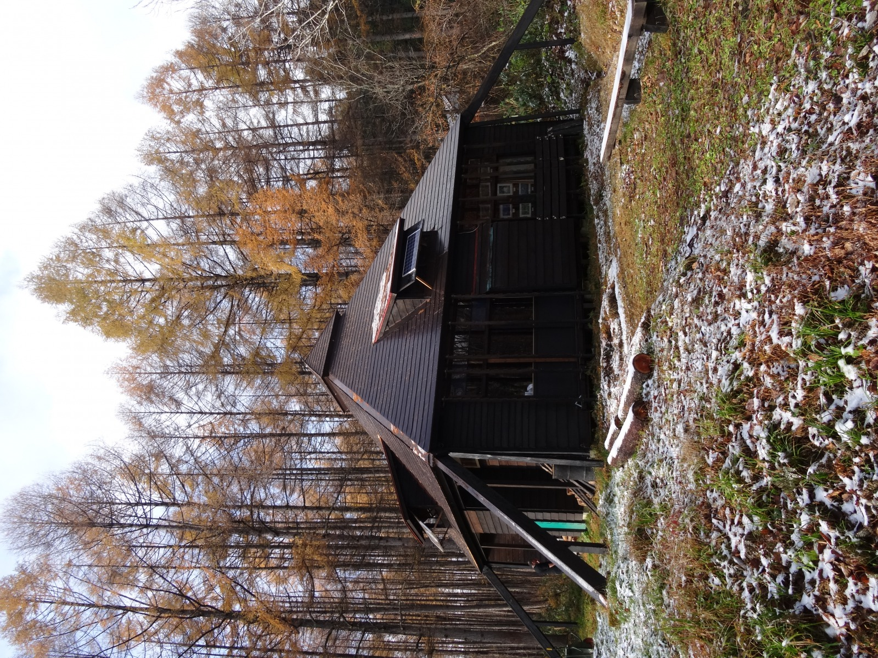
前夜の雪が残る晩秋の小屋
秋の小屋行事（きのこ狩り、山行他）10月7日（土）～8日（日）(9日（月））には、松本さん、30期笹倉さん、現役58期福山さん、60期南原さん、志尾さん、61期木下さん、部外者常連（？）桜井さんとお子さん2名の計9名が参加、久しぶりの現役の小屋入りでした。
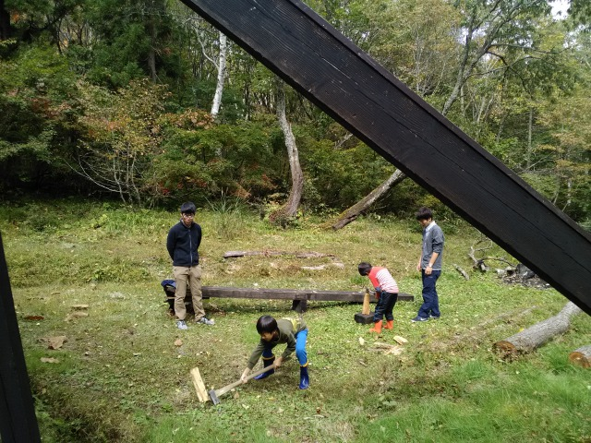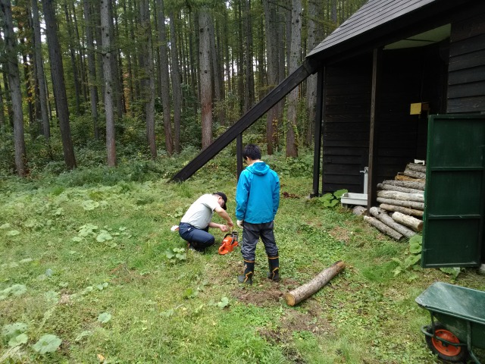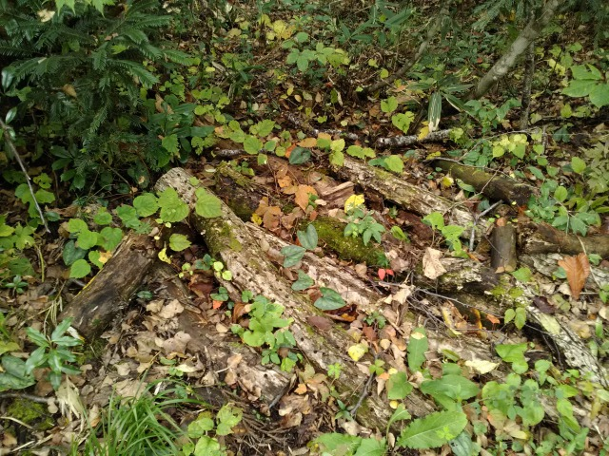
まき割に興じる桜井さんのお子さん チェンソーに挑戦 福山さん、 安藤さんの植えたキノコ？
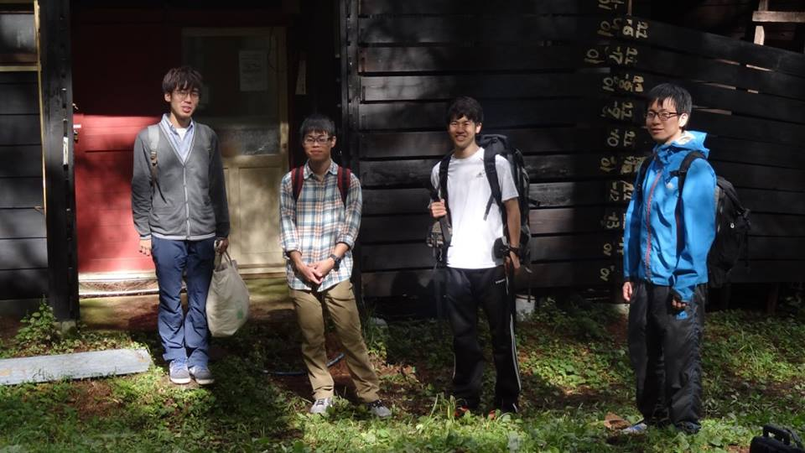
久しぶりの小屋入り現役4名
（南原、志尾、木下、福山）
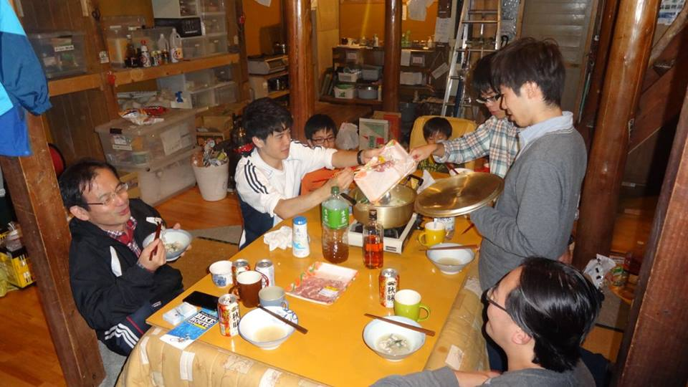
炬燵で夕食！鍋料理？
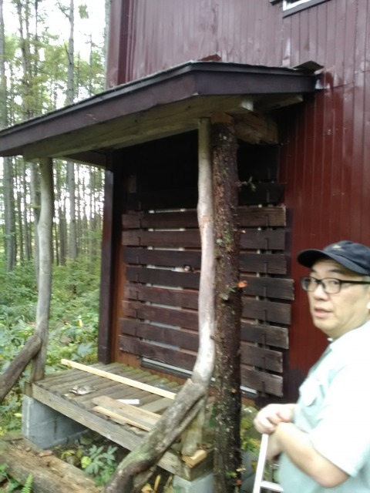
諸角さん伐採のカラマツで
補強作業する笹倉さん

11月4日（土）、5日（日）に小屋閉め作業を実施しました。参加者は小口さん、松本さん、笹倉さん、58期高橋さん、現役60期秋山さん、南原さんと榎本の7名でした。小口さん（日帰り）、高橋さん、榎本以外は、3日（金）昼の連休渋滞で小屋入りは夜となりました。4日は、雨が降ったり、止んだりの天気でしたが、灯油等の冬支度備品の補充購入、雪囲い作業、小屋保管スキーのチェック等をしました。夜に雨がみぞれから雪に変わり、翌5日朝は薄っすらと雪景色になりましたが、晴れでしたのですぐ融けました。冬支度用品追加購入、雪囲い、小屋掃除、トイレのカビ取り、井戸水道の水切り・撤収等をし、小屋を後にしました。尚、11期安藤さんが3年前？に植え付けたなめこが、10月は出ていませんでしたが、今回大きく育っていたので、昼食のそばの具に追加されました！ また、現役のスキー合宿のため、スキー4式を笹倉車で持ち帰りました。

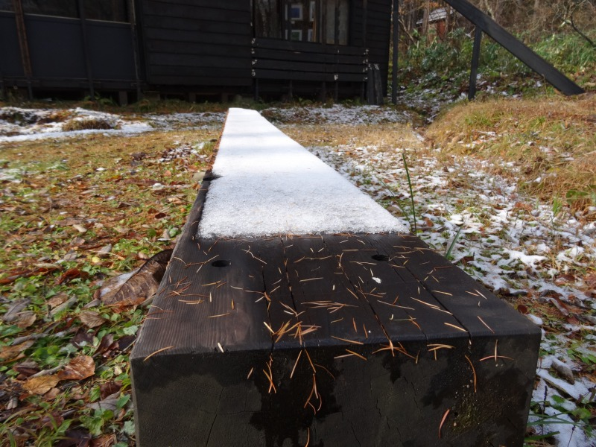
朝、ベンチに5mmほどの積雪
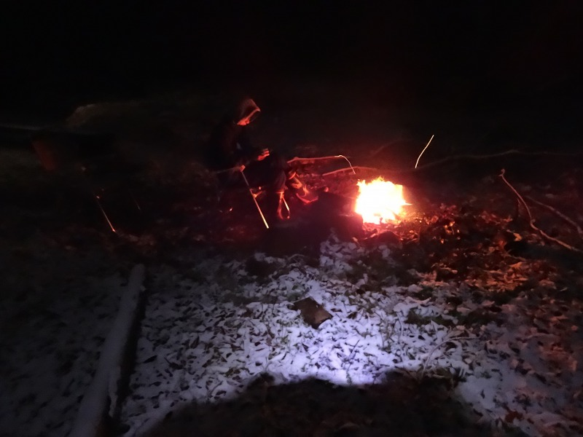
雪の中、たき火にあたる現役
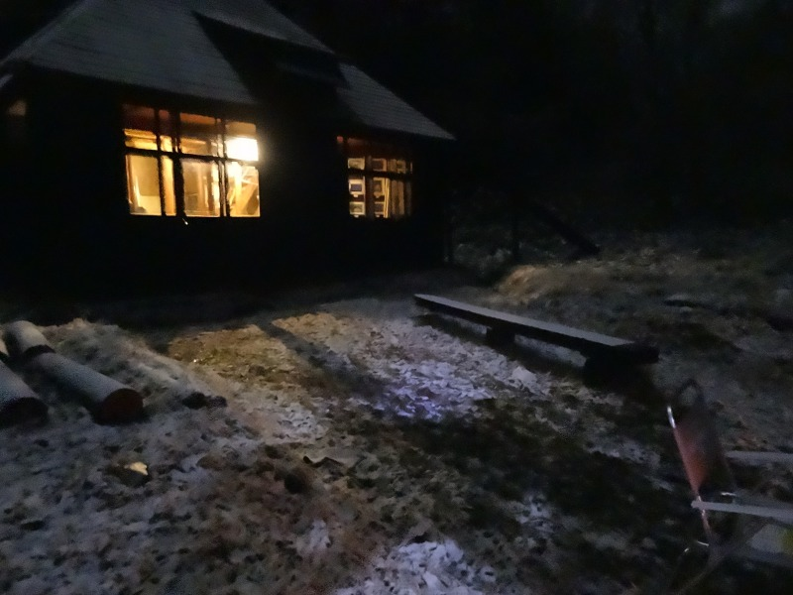
夜、雨が雪になりました。
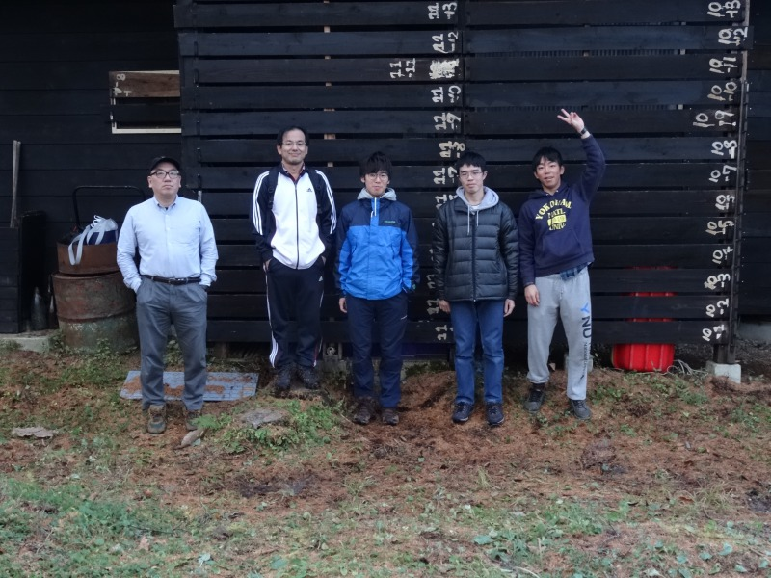
小屋締め参加者
（笹倉、松本、南原、秋山、高橋）
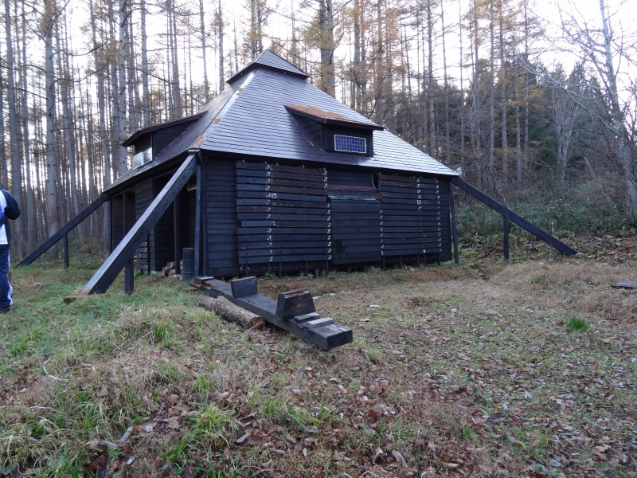
冬支度完了、雪を待つ小屋！
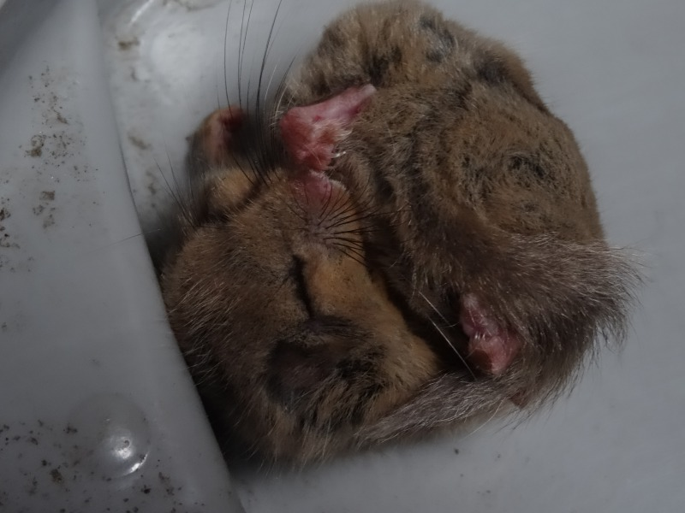
2階の布団で冬眠始めたヤマネ？

今後の予定
2018年1月～3月公式雪下ろし3回程度、降雪の状況により12月～1月の年末年始に緊急雪下ろしを実施することや日程の変更もありますが、下記の日程で公式雪下ろしを実施する予定です。
第１回雪下ろし 2018年1月13日（土）、14日（日）
第２回雪下ろし 2018年2月10日（土）～12日（月）
第３回雪下ろし 2018年3月17日（土）、18日（日）

苗名小屋50周年記念行事について
来年、苗名小屋創建50周年を迎えます。40周年時には、創部50周年の関連行事として、火打記念登山・小屋集結・懇親会・バーベキュー・キャンプファイヤー等の実施し、50名近くのＯＢの参加をいただき、楽しく懐かしい時間を過ごしました。50周年という節目ですので、来年も同様な行事の検討をしています。
日程としては、10月始めの3連休の翌週の、2018年10月13日（土）、14日（日）を予定しています。13日（土）に記念登山として、小屋発の大谷ヒュッテ経由の妙高山登山、別メニューとして笹ヶ峰・夢見平散策を実施し、その夜に小屋庭でファイヤーを囲んでバーベキュー等での懇親会の計画です。
登山・散策参加の方は、前夜金曜発小屋入りが必要ですが、懇親会のみであれば土曜日午前発でも可能です。今後の具体的な計画検討のため、大まかな参加人数の把握をしたく、事前にＯＢ各位へのアンケートを実施します。お手数ですが、下記の項目について回答をいただきたくお願いいたします。
1. 小屋までの交通手段
a. 車（自車または同乗）
b. 妙高高原駅までＪＲ（駅から小屋までは別途検討します）
2. 宿泊（前夜および土曜日）
a. 小屋に宿泊（10／12、10／13）
b. 杉野沢に宿泊（10／12、10／13）
c. 不要（自前で用意）
3. その他、ご意見・ご希望等
1～3項目について、下記のアドレスへメールでお送り頂ければありがたいです。よろしくお願いいたします。
宛先：YWVＯＢ会 ＯＢ小屋委員長 榎本吉夫 メールアドレス：Paf00306＠nifty.com
■ 第29回シニアＯＢの集い報告
吉野大次郎（2期）

第29回シニアＯＢの集い 11月13日（月）～14日（火）

第29回シニアＯＢの集いは2017年11月13日（月）～14日（火）、箱根奥湯本温泉の「ホテルおかだ」で開催されました。今年の開催地は昨年の群馬県伊香保温泉から地元箱根に戻ってきました。
参加者は1期から8期までのＯＢとその家族合計44名で昨年に続き50名を割ってしまいました。2～7期は漸減の傾向ですが8期だけは昨年の10名に対し13名と大きく増加しました。
山行・散策コースは、初日、2日目ともに山行1コース、散策1コースで計4コースの設定となりました。初日は金時山登山が15名で一番多く、2日目は旧東海道箱根西坂散策が23名と過半数を数えました。シニアＯＢは平均年齢75歳ですから山行より散策へという傾向が強いです。
初日は晴れたり曇ったりで、各コースとも周辺の山々の展望と丁度見ごろの紅葉を楽しみました。2日目は朝は曇りでしたが、お昼前から小雨が降り出し、昼食から午後にかけては雨具を付けての行動となりました。
集いの宴は18時00分から開始されました。最初にこの1年間に逝去された、亀井良英（5期）、鈴木 正（7期）、岡田 究（小屋管理人）の3氏のご冥福を祈り黙祷、次に嘉納代表幹事の開宴の挨拶、7期小林桂子さんの乾杯音頭、各期紹介、早坂月例会委員長口演の「シニアの活動 2017」スライドショー、シニアの集い、月例会の参加回数賞表彰、嘉納さんからYWV歴史資料館の紹介、みはるかす合唱とバンザイ三唱があり、最後に全員で記念撮影をして全てのプログラムを終了しました。
［シニアＯＢの集い参加回数賞受賞者］
10回参加賞 ･･･ 小出 徹（8期）
20回参加賞 ･･･ 向井久弥（5期）、早坂 宗(8期）
［シニアＯＢ月例会参加回数賞受賞者］
50回参加賞 ･･･ 田中富子（8期家族）、綾部広一（8期家族）
100回参加賞 ･･･ 吉田輝義（1期）、早坂 宗(8期)
130回参加賞 ･･･ 嘉納秀明（1期)、岡田光豊(6期)
150回参加賞 ･･･ 郡司直樹（4期）
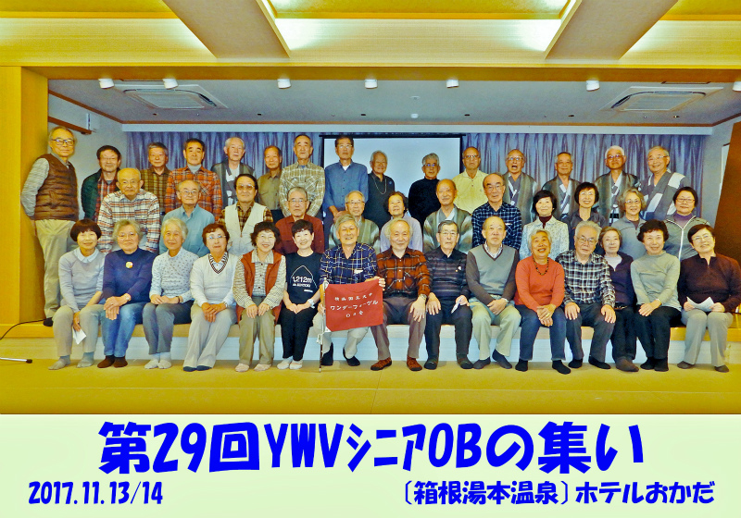

1 Ａ 金時山(1213ｍ） 11月13日 晴れ 参加人数･･･15名
リーダー林 誠一（7期） サブリーダー.久保木克子（7期）

コース 金時登山口 → 金時神社分岐 → 金時山（昼食） → 金時登山口
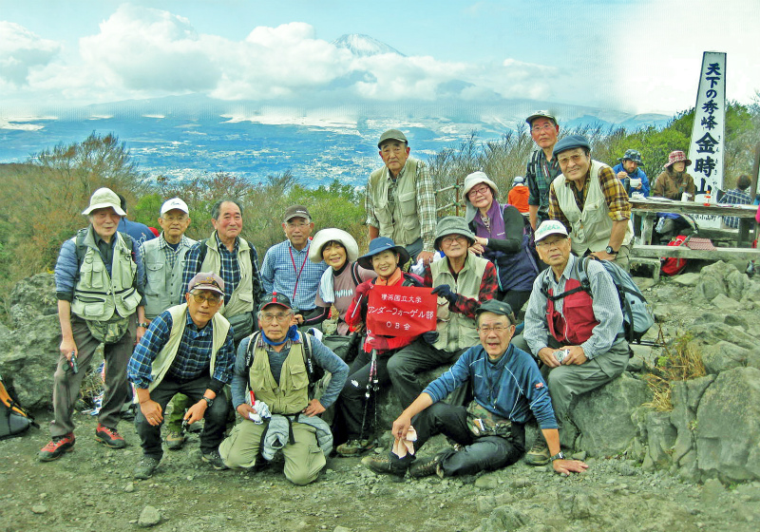
集合地に向かう途中、バスが御殿場周辺に近づくと山頂部を雪化粧した富士山全容がくっきりと見え、幸先よく、今日の金時山山行が素晴らしいものになりそうな予感。
交通事情によって集合時間の10:15に間に合わなかった人が数人いたが、ほどなく15名全員集合し、まず金時山をバックに記念撮影。好天に恵まれ、最盛期を迎えつつある紅葉が太陽光を透過しとても鮮やかであった。10:30出発。
すでに515回の金時山登山を成し遂げたSLの久保木さんが先頭を歩き、順調に登山を開始した。月曜日なのに登山者が多い。この山は5000回登山記録を達成した人がいるようにリピーターが多い。すれ違う登山者の中に、SL久保木さんの登山仲間がいて、先頭を歩くその姿を見て「本当に大丈夫なの」と冷やかされていた。いつもと違うSLの姿を見せ、仲間に見直されたようだ。
登山道からの眺望（仙石原、芦ノ湖、大涌谷、外輪山等）は見事だし、足元にはリンドウ、マツムシソウ、ハコネギク、アキノタムラソウ、ノコンギクなどが咲き誇り、まだまだ高山植物も楽しめたし、紅葉もなかなかのものであった。途中、休憩を2回入れて、山頂に12:10着。富士山は山頂部分が見えるが、今にも雲に覆われそうなので、すぐに記念撮影しようとしたら、カメラが壊れた。すぐに臨時カメラマンを指名し、ちょうど手頃な場所にいたポーランドからの若き金髪美人にシャッターを押してもらった。それだけで皆いい顔になったが、生憎富士山が雲がくれ。
昼食休憩30分、その後金時娘（娘は骨折入院中で会えなかった）の小屋に入り、SLが成し遂げた証拠の500回登頂と書かれた木札を見、ノートに各人の登頂記録を残した。
下山道も渋滞気味ではあったが、誰一人怪我もせず、13:30登山口に帰着。全員車に分乗し、宿舎の「ホテルおかだ」に向かった。秋らしいいい登山を満喫した。

１Ｃ 箱根石仏群散策 11月13日 晴れ 参加人数･･･9名 リーダー 佐木誠夫（8期）

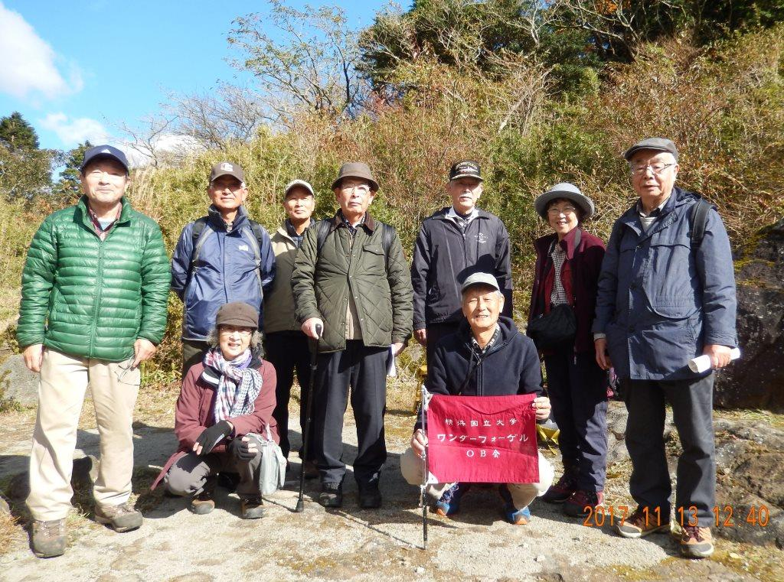
小田原駅に10時に集合しバスで芦之湯へ行き、東芦の湯バス停で車組を含めて全員が集まりました。芦之湯は古くから知られていた温泉で、今は静かですが江戸時代には賑わっていたようです。文人のサロンとなっていた東光庵を経て、国道沿いの遊歩道を歩き、曽我兄弟の墓に着きました。ここから二子山の山腹に沿って進むと、鎌倉時代に作られた石仏群が現れました。岩に彫られた二十五菩薩像は彫刻が鋭く鎌倉時代とは思えない新鮮さでした。秋の日差しの下、精進池（しょうじがいけ）を眺めながら進み、大きな磨崖仏の六道地蔵を訪れ、石仏群と歴史館に到着しました。ここで石仏群の歴史を見学して、バスで元箱根へ行き、付近の食堂で昼食にしました。この日の箱根は混んでおり、東芦の湯までのバスが遅れ、湖畔の食堂も満員でした。昼食後、多くの石仏・石塔が集められている芦ノ湖畔の賽の河原に向かいました。県立博物館で学芸員をされ、石仏を専門としていた2期の斉藤さんから実物を眺めながら貴重な説明を頂きました。ここから杉並木を歩き恩賜箱根公園に向かいました。この公園は明治時代に作られた箱根離宮の跡地で、富士山と芦ノ湖の素晴らし景色を眺め、その後、箱根新道経由のバスに乗車し箱根湯本駅を経由して本日の宿舎に到着しました。
２Ａ 明神ヶ岳(1169ｍ) 11月14日 曇り 参加人数･･･7名 リーダー 岡田光豊（6期）

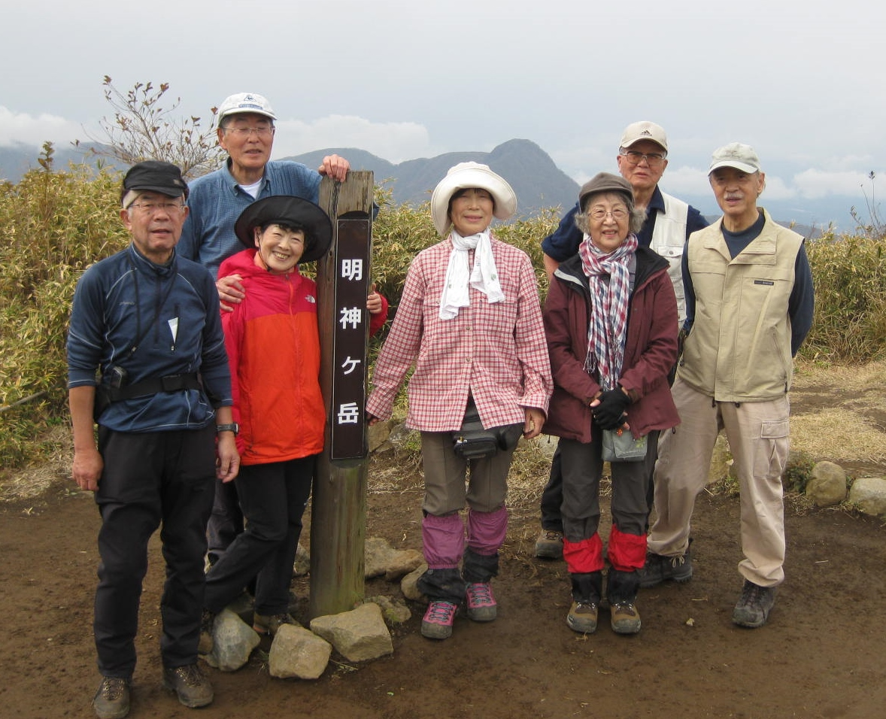
前夜までの天気予報では、箱根町は降水確率0％だが明神ヶ岳は60％、1000ｍ付近では風速13ｍだという。翌朝、ホテルでは青空、引き返すことも覚悟でＧＯ！宮城野営業所から別荘地を抜けて登り出す。薄日に映える黄色の紅葉に秋を感じながら行くと、途中1箇所だけロープがあった。これを過ぎると眼下は湖面と見紛うばかりの雲海である。強羅、宮ノ下は雲の上に浮かんでいた。
913ｍ鞍部付近からは、そこら中に咲き誇るリンドウを愛でつつ山頂を目指す。明神はリンドウの山か！頂上に近づくにつれ雲行きが怪しくなる。頂上着11時18分。平らで広い明神ヶ岳の頂上では環境省と箱根町役場の方がベンチ・テーブルを新設するための検討作業をしていた。
富士山は見えないので昨日登った金時山や大涌谷をバックにパチリ。風が冷たい（6ｍ程度か）ので早々に山頂を辞去する。
マイカー組（林、久保木）はもと来た道を宮城野へ。本隊は最乗寺への下りに掛かる。11時52分、「明神水」の手前で雨具を装着するも、赤い紅葉に見とれている内に雨も止み12時40分「神明水」に到着、昼食とした。水はまろやかで美味い。背丈ほどもあるススキの中をなおも下り、見晴小屋を経て、さらに大杉の巨木が林立する根っこばかりの道を慎重に下り、最乗寺の境内に降り立った。長い参道を辿り道了尊バス停に到着、14時54分解散とした。

２Ｃ 旧東海道箱根西坂と山中城跡 11月14日 曇り/小雨 参加人数･･･23名
リーダー 吉野大次郎（2期）
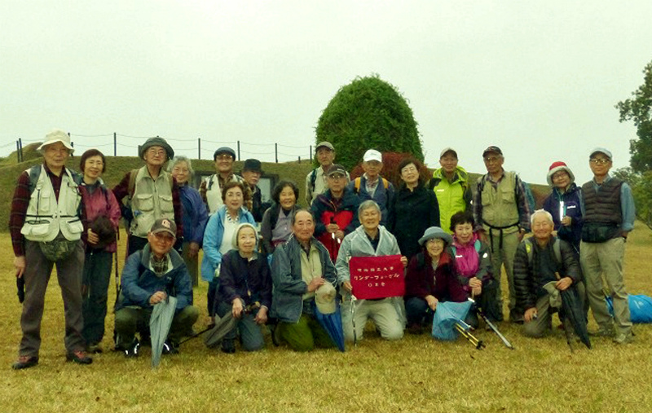
箱根西坂は三島夢街道とも言い、旧東海道石畳の道です。今回のコースは全て下りで、出発地箱根峠が最高地点というシニア向けのコースです。
バス組とマイカー組とに分かれて箱根峠に集結し、今回最大の参加者23名は9時40分山中城跡に向かって出発しました。天気は曇り、紅葉もなく花もなく、展望もなく、前日の雨で濡れている石畳を、転ばないように慎重に歩きました。
石畳は丸いのや平らなのや、大きいの、小さいのと色々あり、歴史を感じさせます。接待茶屋、兜石、念仏石と歩を進め、11時30分山中城跡に到着する頃に雨が降り出しました。
休憩所で昼食をとり、今日はここまでかと覚悟して、雨具を付け、傘を差して、山中城跡の見学をしました。山中城は日本百名城に指定されており、1560年代に北条氏が築城、豊臣秀吉軍に備えましたが、1590年、4万の秀吉軍に攻められ、半日で落城したと伝えられています。現在城郭はありませんが、本丸跡、北の丸跡、二の丸跡、畝堀、障子掘等400年前の遺構が見事に配置され、きれいに整備されており、広大な戦国ロマンを彷彿とさせます。
正門入口に到着12時50分、雨が小降りになったので、予定通り歩こうということになり、三島大吊橋に向かいました。ところがここから三島大吊橋間は、工事の為石畳道が通行止めです。やむなく東海道1号線の歩道をうるさい車の音を聞きながら歩きました。
13時30分、全員予定のコースを完歩して三島大吊橋に到着しました。ここで解散し、吊橋（スカイウォーク）に入場する人以外の大半の人は、それぞれ三島行と元箱根行きのバスで帰路に就きました。
天候には恵まれませんでしたが、それなりに味わいのあるコースでした。
■ 現役部員の活動紹介
主将 小山健太郎（59期）

59期主将の小山です。YWV現役の活動内容について以下の2つの活動をご報告させていただきます。

- 8月 7～11日 夏合宿（南アルプス 聖岳・光岳）
- 8月30、31日 富士登山

① 夏合宿（南アルプス 聖岳・光岳）
今年の夏合宿では、以下のような行程を予定していました。
日 程：8月7日～11日
参加者：学部3年 4名
学部2年 4名
学部1年 3名 計11名
行 先：南アルプス（聖岳・光岳）
行 程：初 日 首都圏発→椹島ロッジ
2日目 椹島ロッヂ→聖岳登山口→聖沢吊橋→滝見台→聖平小屋
3日目 聖平小屋→小聖岳→聖岳→上河内岳→横窪沢分岐点→茶臼小屋
4日目 茶臼小屋→茶臼岳→希望峰→易老岳→光小屋→光岳→茶臼小屋
5日目 茶臼小屋→横窪沢小屋→ウソッコ沢小屋→畑薙第一ダム

今年度は南アルプスの山に登る計画でした。このコースでは、南アルプスの中でも南部に位置する山域で、特に光岳はハイマツの南限であったり、山頂近くにセンジガ原という山上の楽園が広がっていたりするといった話を聞いており、計画段階から非常に楽しみにしていました。しかし、聖岳・光岳まではアプローチが長く、全行程を無事遂行するべく、行程の計画だけでなく、食糧計画や装備等の計画などを新錬における反省を基に、試行錯誤を繰り返して計画を練っていきました。
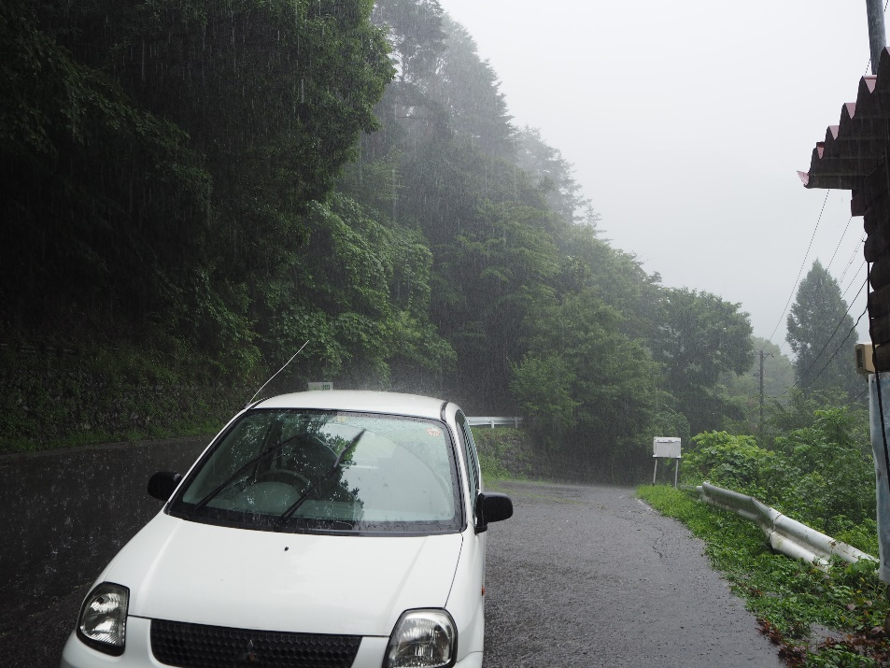
台風が来るとの予報ありましたが、予報から台風の進路が行程の山域と被っておらず、山行前に過ぎるだろうと考え、山行決行としました。しかし、予想に反して雨風が強く、初日の椹島ロッジに向かう途中で、道路が土砂崩れにより通行止めになってしまい、初日は道中の宿に宿泊することになりました。そこの宿の主人の方から、大雨の影響で登山道の状態が悪くなっており危険であることや、同じ宿に宿泊していた登山をする予定だった方々が登山を中止することにしたことを聞き、安全面を考慮して、夏合宿の山行を中止することにしました。
大雨の様子
今回の夏合宿をサポートしてくださったＯＢの方々や、山行を楽しみにしていた部員のことを考えると難しい判断でしたが、事故を防ぐために今回はこのような判断をさせていただきました。

② 富士登山
8月30、31日に富士山へと行きました。今回の富士登山は現役部員から男子部員が6名、女子部員が2名に加えて、部長の上ノ山先生とそのご子息、上ノ山先生のご友人の池島先生とそのご息女の合わせて12名での山行となりました。これまでワンダーフォーゲル部では2年前の時は初日に8合目まで行くも天候の悪化により頂上に行くことなく2日目に撤退、昨年は台風接近により計画が中止となり、富士登山を完遂できずにいました。そのため、今年こそは山頂まで行きたいという部員が多く、計画にもより力が入りました。
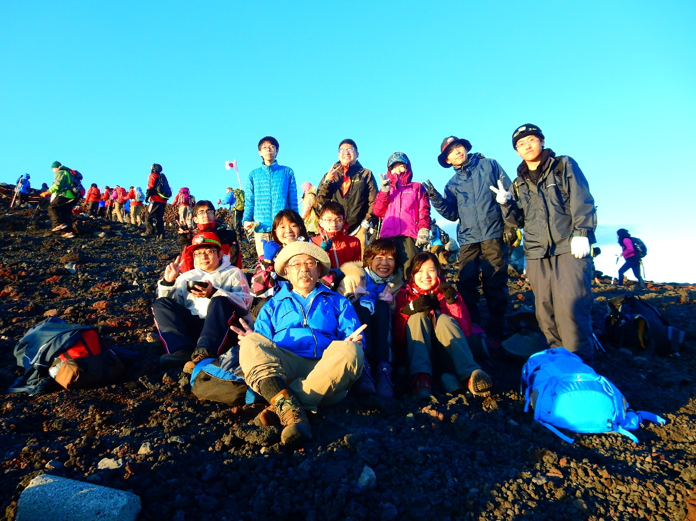
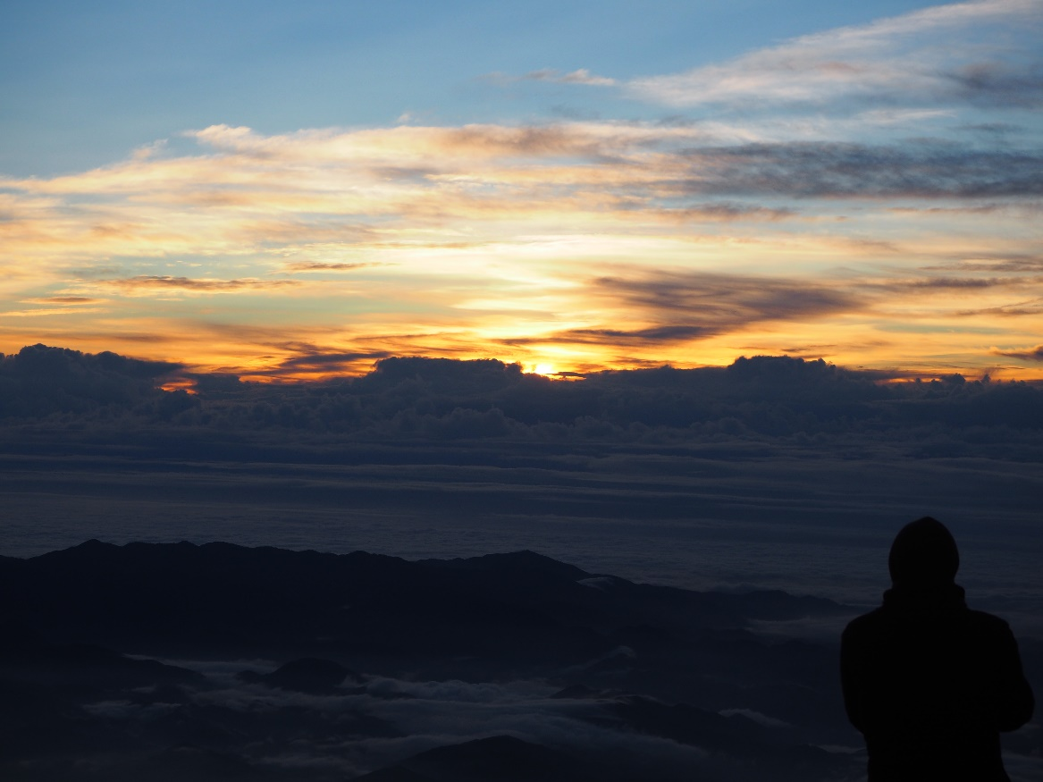
初日は雨には降られなかったものの、終日雲に覆われ、展望を楽しむことはできませんでした。初日は8合目の山小屋に泊まり、翌日の早朝1時起きに備えて全員19時頃までには就寝しました。2日目は初日とは打って変わって晴天となり、山小屋を出発した1時頃には綺麗な星空を楽しむことができました。そして、部員全員が日の出前までに登頂することができ、全員で御来光を拝むことができました。その後、お鉢巡りをして富士山の噴火口や壮大な景色を楽しむことが出来ました。
富士山山頂にて
富士山山頂からの御来光
この富士登山を通して、部員同士だけでなく、部長の上ノ山先生などそれぞれが楽しく交流することができ、非常に有意義な山行だったと感じています。また今後もこのような交流を続けていければ良いと思いました。

■ 観天望記（編集委員会から）
編集委員長 石垣秀敏（20期）

鈴木前会長、9年間お疲れ様でした。本会報で毎回ご挨拶をしていただき、更に鈴木画伯作の絵画を沢山出展され、文化の香る格調高い会報にしていただき、ありがとうございました。文化の香りを継続すべく、今回は小生が絵画をと考え裏表紙に富士山の絵を載せました。しかし、筆さえ持っていない凡人の小生が何故絵を描けたのか？ 疑問が残りますよネ。答は、今の世の中には文明の利器があるからです。ＡＩを使って写真から絵を作るサイトがありますので、ＰＣさえあれば簡単に作れます。世の中、便利になりました。
西田新会長、今後とも宜しくお願いします。白木幹事長が本紙P2で西田会長の現役時代のエピソードを披露されていますので、本欄でも1つ。懐かしのマンガで「巨人の星」があり、主人公の星飛雄馬は大リーグボール1～3号の魔球を投げていました。2号は消える魔球、3号はバットをよける魔球です。1977～1978年の執行部会で議論が白熱し収拾がつかなくなると、当時主将だった西田会長は人を煙に巻くような（？）2号を投げ、サッと議論を収めます。また、強烈な意見・質問が出た時に投げる魔球は3号で、議論が噛みあわず皆が冷静になり、場が落ち着きます。当時からこのような魔球を投げていた大投手は、今後ＯＢ会の更なる発展のためにどんな魔球を投げるのでしょうか、期待しています。そして、微力ながら小生も尽力いたします。（ちなみに、1号はよけたバットに当たる魔球ですが、当時これを投げていた人の説明は紙面の関係で割愛いたします）

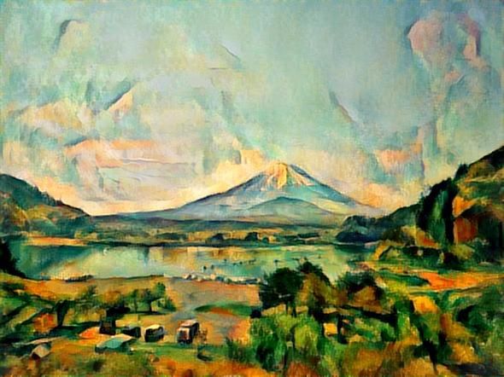

秋の精進湖からの富士山
絵画風に編者作成

皆様からの投稿をお待ちしています。自由投稿の原稿、写真、スケッチ等を
編集委員会にお送り下さい。メールアドレス kaiho-ywvob@ywvob.com

編集にご協力いただいた皆様、ありがとうございました。

YWVOB会 会報第67号

発 行： 横浜国立大学ワンダーフォーゲル部ＯＢ会
発 行 日： 2017年12月17日
発行責任者： 会 長 西田雅典(20)
編集責任者： 編集委員長 石垣秀敏(20)
編 集： 編集副委員長 武藤功二(20)
編集委員 成島和仁(22)、楠本なぎさ(28)
印 刷 所： 株式会社プリントパック 京都府向日市森本町野田3-1

